FACULDADE DE TECNOLOGIA DE ARARAS “ANTONIO BRAMBILLA”
Curso Superior de Tecnologia em Análise e Desenvolvimento de Sistemas
Engenharia de Software (IES020) e Interação Humano-Computador

[NOME COMPLETO DO INTEGRANTE 1]
[NOME COMPLETO DO INTEGRANTE 2]

EDUCAI
Documentação de Engenharia de Software e de Interação Humano-Computador de uma plataforma de registro e aprendizagem assistida por inteligência artificial

Prof.(a) [NOME COMPLETO DO(A) PROFESSOR(A)]

Araras, SP
2026
[NOME COMPLETO DO INTEGRANTE 1]
[NOME COMPLETO DO INTEGRANTE 2]

EDUCAI
Documentação de Engenharia de Software e de Interação Humano-Computador de uma plataforma de registro e aprendizagem assistida por inteligência artificial

Relatório Técnico Final apresentado às disciplinas de Engenharia de Software (IES020) e de Interação Humano-Computador do Curso Superior de Tecnologia em Análise e Desenvolvimento de Sistemas da Faculdade de Tecnologia de Araras, como parte da avaliação do Projeto Integrador (componente R2 do Plano de Ensino).

Professor(a): [NOME COMPLETO DO(A) PROFESSOR(A)]

Araras, SP
2026

RESUMO
Este relatório documenta o educAI, software desenvolvido no Projeto Integrador do curso de Análise e Desenvolvimento de Sistemas, que transforma o áudio de aulas, mentorias, reuniões e treinamentos em transcrição revisável, materiais de estudo e assistência conversacional baseada em inteligência artificial. O objetivo é aplicar ao sistema real conceitos de Engenharia de Software e de Interação Humano-Computador, produzindo documentação técnica rastreável e um manual destinado ao usuário final. A metodologia combinou a análise do código-fonte e da documentação do repositório, o levantamento de requisitos por brainstorming, análise de sistemas similares e prototipagem, a modelagem em UML e a avaliação heurística de interface segundo Nielsen. Na parte de Engenharia de Software, foram especificados 15 requisitos funcionais e 8 não funcionais, histórias de usuário e casos de uso, além de diagramas de casos de uso, classes, sequência e estados, da comparação entre modelos de processo, do estudo de viabilidade com matriz de riscos, da descrição da arquitetura em camadas e do levantamento das bibliotecas reutilizadas e suas licenças. Na parte de Interação Humano-Computador, a tela de gravação da aula foi avaliada, revelando oito problemas de usabilidade em oito heurísticas distintas, dois deles graves ou catastróficos, todos tratados em um protótipo reformulado com quadro de rastreabilidade. Conclui-se que a arquitetura modular e o contrato de API estável favorecem a evolução do produto, e que as principais melhorias pendentes envolvem autenticação, mensagens de erro compreensíveis e consistência de linguagem na interface.

Palavras-chave: engenharia de software; interação humano-computador; heurísticas de Nielsen; inteligência artificial; transcrição de áudio.

LISTA DE FIGURAS
Figura 1 – Tela inicial do educAI com as áreas principais numeradas 11
Figura 2 – Diagrama de casos de uso do educAI 19
Figura 3 – Diagrama de classes do domínio e dos provedores 20
Figura 4 – Diagrama de sequência do encerramento e processamento da sessão 21
Figura 5 – Diagrama de estados da sessão (SessionStatus) 22
Figura 6 – Diagrama de arquitetura em camadas do educAI 27
Figura 7 – Diagrama de implantação do educAI 28
Figura 8 – Tela original “Aula em andamento” com os problemas numerados 33
Figura 9 – Comparação lado a lado: tela original (esquerda) e tela reformulada (direita) 35
Figura 10 – Protótipo reformulado da tela “Aula em andamento” 36
Figura 11 – Tela “Nova aula” com os campos do Tutorial 1 40
Figura 12 – Tela “Aula em andamento” (versão atual) 41
Figura 13 – Tela “Aula em andamento” na versão reformulada proposta 41
Figura 14 – Tela “Histórico de sessões” 42
Figura 15 – Aba de transcrição da tela de resultado 43
Figura 16 – Tela “Resultado da sessão” com os materiais gerados 44
Figura 17 – Tela “Configurações” 45
Figura 18 – Tela “Assistente” com os recursos do painel 46
Figura 19 – Aba “Mapa mental” da tela de resultado 51
Figura 20 – Aba “Perguntas” da tela de resultado 52
Figura 21 – Aba “Ações” da tela de resultado 52

LISTA DE QUADROS
Quadro 1 – Tópicos de Engenharia de Software documentados 12
Quadro 2 – Requisitos funcionais do educAI 13
Quadro 3 – Requisitos não funcionais do educAI 14
Quadro 4 – Histórias de usuário 15
Quadro 5 – Caso de uso UC01 – Criar sessão 16
Quadro 6 – Caso de uso UC02 – Gravar áudio da sessão 16
Quadro 7 – Caso de uso UC08 – Conversar com o assistente 16
Quadro 8 – Matriz de rastreabilidade dos requisitos funcionais 17
Quadro 9 – Comparação entre modelos de processo aplicada ao educAI 23
Quadro 10 – Análise de viabilidade do educAI 25
Quadro 11 – Matriz de riscos 25
Quadro 12 – Principais decisões arquiteturais e justificativas 28
Quadro 13 – Atributos de qualidade e mecanismos arquiteturais 29
Quadro 14 – Componentes, frameworks e bibliotecas reutilizados 30
Quadro 15 – As dez heurísticas de Nielsen 32
Quadro 16 – Problemas de usabilidade identificados na tela “Aula em andamento” 34
Quadro 17 – Rastreabilidade entre problemas e mudanças 36
Quadro 18 – Requisitos para usar o educAI 38
Quadro 19 – Áreas da interface principal 39
Quadro 20 – Mensagens de erro comuns, causas e ações corretivas 47
Quadro 21 – Glossário de termos do sistema 47

LISTA DE ABREVIATURAS E SIGLAS
ABNT Associação Brasileira de Normas Técnicas
API Application Programming Interface (interface de programação de aplicações)
CSS Cascading Style Sheets
ES Engenharia de Software
HTTP Hypertext Transfer Protocol
IA Inteligência Artificial
IHC Interação Humano-Computador
JSON JavaScript Object Notation
LGPD Lei Geral de Proteção de Dados Pessoais (Lei n. 13.709/2018)
LLM Large Language Model (modelo de linguagem de grande porte)
MiB Mebibyte
MIT Massachusetts Institute of Technology (licença de software)
MVP Minimum Viable Product (produto mínimo viável)
PI Projeto Integrador
REST Representational State Transfer
RF Requisito Funcional
RNF Requisito Não Funcional
SOA Service-Oriented Architecture (arquitetura orientada a serviços)
SSR Server-Side Rendering (renderização no servidor)
UC Use Case (caso de uso)
UI User Interface (interface do usuário)
UML Unified Modeling Language
UX User Experience (experiência do usuário)

SUMÁRIO
1 INTRODUÇÃO 9
1.1 Contexto 9
1.2 Justificativa 9
1.3 Objetivos 9
1.4 Descrição do software de estudo 10
1.5 Metodologia e organização do documento 11
2 ENGENHARIA DE SOFTWARE 12
2.1 Requisitos de software 12
2.1.1 Fundamentação 12
2.1.2 Técnica de levantamento utilizada 13
2.1.3 Requisitos funcionais 13
2.1.4 Requisitos não funcionais 14
2.1.5 Histórias de usuário 15
2.1.6 Casos de uso descritos 16
2.1.7 Rastreabilidade 17
2.1.8 Análise crítica 18
2.2 Modelagem UML 18
2.2.1 Fundamentação 18
2.2.2 Diagrama de casos de uso 18
2.2.3 Diagrama de classes 19
2.2.4 Diagrama de sequência 20
2.2.5 Diagrama de estados 21
2.2.6 Coerência entre os diagramas e análise crítica 22
2.3 Processo e ciclo de vida 23
2.3.1 Fundamentação 23
2.3.2 Quadro comparativo 23
2.3.3 Aplicação ao educAI e justificativa 23
2.3.4 Análise crítica 24
2.4 Estudo de viabilidade e riscos 24
2.4.1 Fundamentação 24
2.4.2 Análise de viabilidade 25
2.4.3 Matriz de riscos 25
2.4.4 Análise crítica 26
2.5 Arquitetura de software 26
2.5.1 Fundamentação 26
2.5.2 Estilo arquitetural identificado 26
2.5.3 Decisões arquiteturais 28
2.5.4 Atributos de qualidade atendidos 29
2.5.5 Análise crítica 29
2.6 Reuso, componentes, frameworks e bibliotecas 29
2.6.1 Fundamentação 29
2.6.2 Levantamento 30
2.6.3 Benefícios e riscos 31
2.6.4 Análise crítica 31
3 INTERAÇÃO HUMANO-COMPUTADOR 32
3.1 Fundamentação 32
3.2 Registro da tela original 32
3.3 Avaliação heurística 33
3.4 Reformulação 35
3.5 Justificativa e rastreabilidade 36
3.6 Análise crítica 37
4 MANUAL DE UTILIZAÇÃO 38
4.1 Apresentação 38
4.2 Requisitos de acesso 38
4.3 Primeiros passos 38
4.3.1 Acessar o sistema 38
4.3.2 Cadastro, login e recuperação de senha 39
4.4 Visão geral da interface 39
4.5 Tutoriais passo a passo 39
4.5.1 Tutorial 1 – Criar uma nova sessão 39
4.5.2 Tutorial 2 – Gravar e encerrar a aula 40
4.5.3 Tutorial 3 – Encontrar uma sessão no histórico 42
4.5.4 Tutorial 4 – Revisar e corrigir a transcrição 42
4.5.5 Tutorial 5 – Estudar com os materiais gerados 43
4.5.6 Tutorial 6 – Exportar a sessão em Markdown 44
4.5.7 Tutorial 7 – Configurar a inteligência artificial 44
4.5.8 Tutorial 8 – Tirar dúvidas com o assistente 45
4.6 Perguntas frequentes 46
4.7 Solução de problemas 47
4.8 Glossário 47
4.9 Suporte 48
5 CONSIDERAÇÕES FINAIS 49
REFERÊNCIAS 50
APÊNDICE A – CAPTURAS DE TELA COMPLEMENTARES 51
APÊNDICE B – DECLARAÇÃO DE USO DE INTELIGÊNCIA ARTIFICIAL 53
APÊNDICE C – ARQUIVOS-FONTE DOS DIAGRAMAS E PROTÓTIPO 54

1 INTRODUÇÃO

1.1 Contexto
Uma parcela importante do conhecimento produzido em aulas, mentorias, reuniões e treinamentos é transmitida oralmente e, quando registrada, permanece presa em gravações longas. Revisar uma hora de áudio para localizar uma decisão, um conceito explicado pelo professor ou uma tarefa combinada é um trabalho lento, o que faz com que boa parte desse conteúdo não seja reaproveitada. Ferramentas de transcrição automática e modelos de linguagem de grande porte tornaram viável converter a fala em texto e o texto em materiais organizados, desde que o processo seja confiável, transparente quanto às suas limitações e fácil de usar.

1.2 Justificativa
O educAI foi concebido no Projeto Integrador (PI) para atacar esse problema com um fluxo único: registrar a sessão, transcrever o áudio, gerar materiais de revisão e permitir perguntas sobre o conteúdo. Documentar formalmente esse software justifica-se por dois motivos. Primeiro, o sistema já possui volume e complexidade relevantes (cerca de 12 mil linhas apenas nas telas, uma API versionada e integração com quatro provedores de IA), o que exige requisitos rastreáveis e decisões de arquitetura explícitas para que a dupla e futuros colaboradores consigam mantê-lo. Segundo, por lidar com voz e dados de terceiros, o produto precisa de uma interface que comunique com clareza o estado da gravação, os erros e o que é estimativa ou resultado final, o que torna a avaliação de usabilidade indispensável.

1.3 Objetivos
O objetivo geral deste trabalho é documentar o educAI aplicando conceitos de Engenharia de Software (ES) e de Interação Humano-Computador (IHC), de modo que o documento sirva como referência técnica do sistema e como guia para o usuário final.
Os objetivos específicos são:
- especificar requisitos funcionais e não funcionais priorizados e rastreáveis, com histórias de usuário e casos de uso;
- modelar o sistema em UML com diagramas estruturais e comportamentais coerentes entre si;
- identificar o modelo de processo, analisar a viabilidade e os riscos, descrever a arquitetura e levantar os componentes reutilizados;
- avaliar uma tela pelas heurísticas de Nielsen e propor uma reformulação fundamentada;
- redigir um manual de utilização orientado a tarefas.

1.4 Descrição do software de estudo
O educAI é uma aplicação web escrita em TypeScript, com interface em React 19 e servidor TanStack Start executado em Node.js. O usuário cria uma sessão informando título, tipo (aula, mentoria, reunião, workshop, treinamento, consultoria, chamada comercial, apresentação ou outro), idioma e um contexto opcional para orientar a IA. Em seguida, grava o áudio pelo navegador; durante a gravação, uma prévia local da fala e alguns indicadores heurísticos são exibidos. Ao encerrar, o áudio é enviado à API do próprio sistema, que solicita a transcrição ao provedor configurado e, depois, a geração de materiais: resumo, tópicos, relatório, diagnóstico, mapa mental, perguntas e respostas, itens de ação, entre outros. O resultado pode ser revisado, exportado em Markdown e consultado por meio de um chat contextual.
O sistema adota uma estratégia local-first: os dados ficam por padrão na pasta .data/ do computador e é possível usar modelos locais (Ollama para geração e Faster-Whisper para transcrição) sem enviar conteúdo à internet. Alternativamente, o usuário pode configurar os serviços em nuvem da OpenAI ou do Google Gemini e, opcionalmente, sincronizar as sessões no Supabase. O código está versionado no GitHub (repositório gustavoAbramo/educAI). A Figura 1 apresenta a tela inicial do sistema.
Figura 1 – Tela inicial do educAI com as áreas principais numeradas
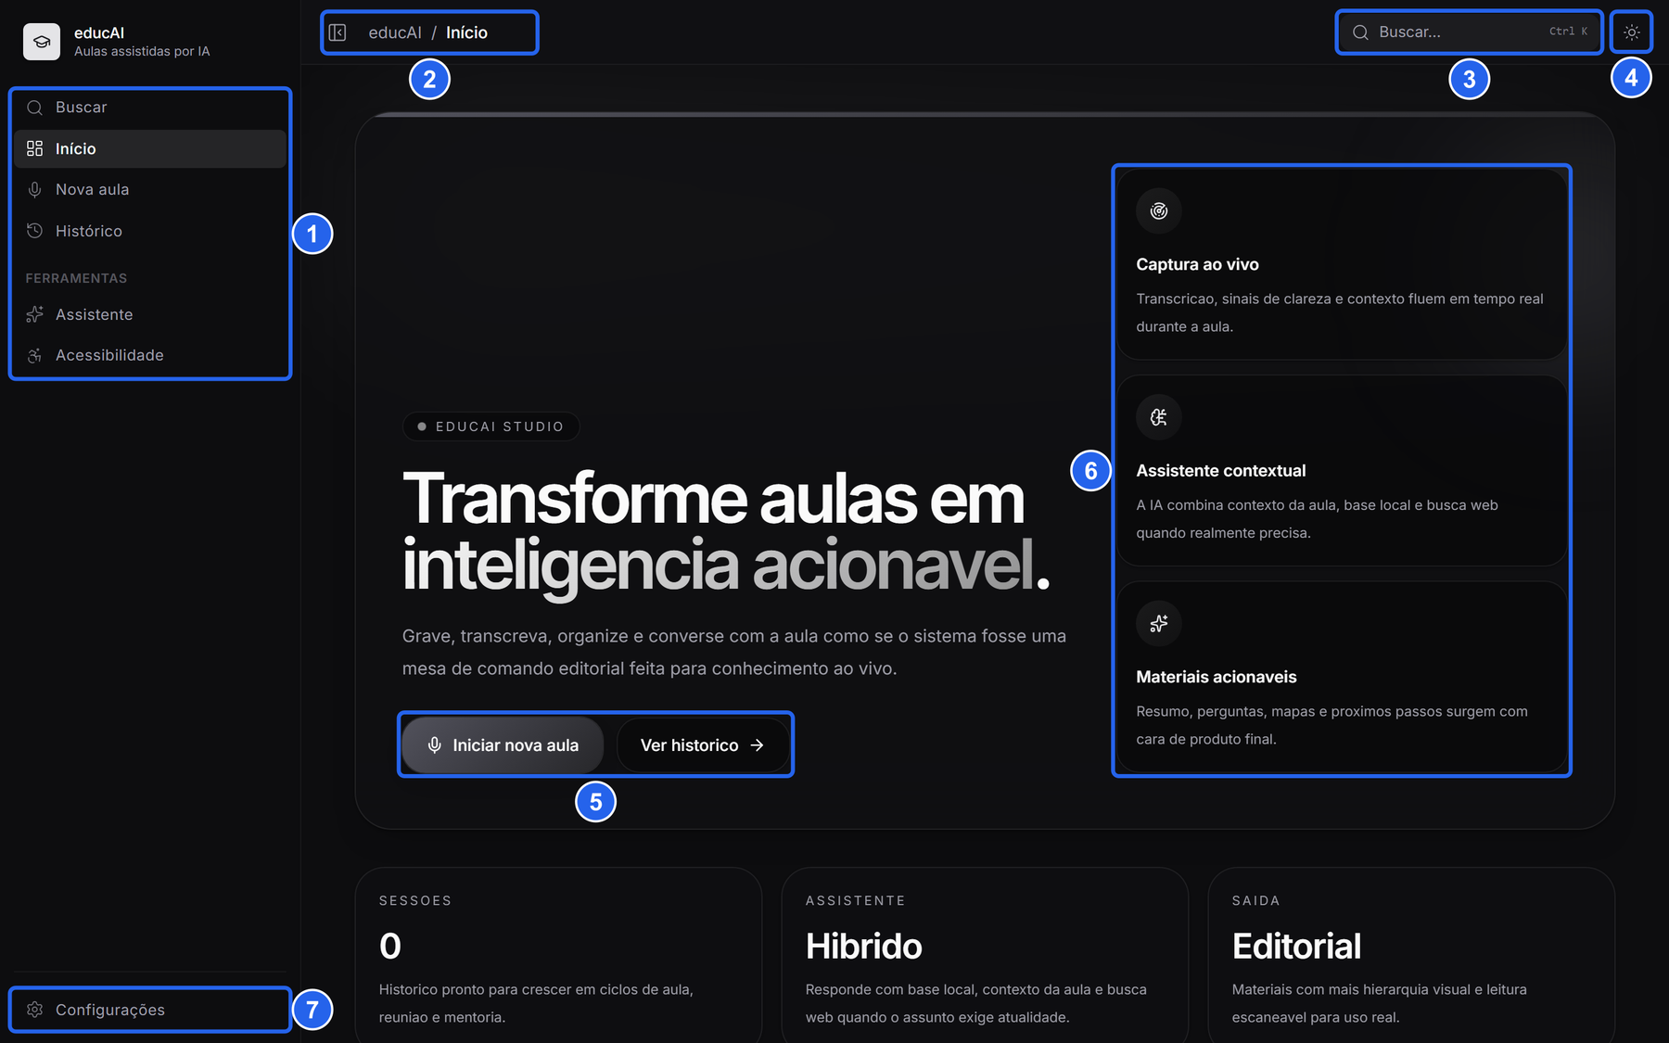
Fonte: captura de tela do educAI, elaborada pelos autores (2026).

1.5 Metodologia e organização do documento
O trabalho foi conduzido como um estudo de caso aplicado ao próprio software. As fontes de evidência foram o código-fonte (pastas src/routes, src/server, src/services e src/types), a documentação interna (README.md, AI_CONTEXT.md e a pasta docs/, incluindo o contrato da API V1 e os registros de ciclos de desenvolvimento) e capturas de tela da versão atual. Os conceitos foram fundamentados principalmente em Sommerville (2019), Pressman e Maxim (2016), Bezerra (2015) e Nielsen (1993, 2024).
Além desta introdução, a seção 2 documenta seis tópicos de Engenharia de Software; a seção 3 apresenta a avaliação heurística e a reformulação da tela de gravação; a seção 4 contém o manual de utilização; e a seção 5 traz as considerações finais. Os apêndices reúnem as capturas de tela completas, a declaração de uso de IA e a relação dos arquivos-fonte dos diagramas.

2 ENGENHARIA DE SOFTWARE
Sommerville (2019) define a Engenharia de Software como a disciplina que trata de todos os aspectos da produção de software, da especificação à manutenção, com o objetivo de obter sistemas confiáveis de forma econômica. Seguindo o enunciado do trabalho, a dupla documentou os tópicos obrigatórios A e B e mais quatro tópicos opcionais, totalizando seis, conforme o Quadro 1. Cada tópico segue a mesma estrutura: conceito fundamentado, aplicação ao educAI, artefato e análise crítica.
Quadro 1 – Tópicos de Engenharia de Software documentados
Cód. | Tópico | Seção | Artefatos principais
A | Requisitos de software (obrigatório) | 2.1 | Quadros de RF, RNF, histórias de usuário, casos de uso e rastreabilidade
B | Modelagem UML (obrigatório) | 2.2 | Diagramas de casos de uso, classes, sequência e estados
C | Processo e ciclo de vida | 2.3 | Quadro comparativo entre quatro modelos de processo
D | Estudo de viabilidade e riscos | 2.4 | Quadro de viabilidade e matriz de riscos
E | Arquitetura de software | 2.5 | Diagramas de camadas e de implantação; quadro de decisões
G | Reuso, componentes, frameworks e bibliotecas | 2.6 | Quadro de bibliotecas, licenças, benefícios e riscos
Fonte: elaborado pelos autores (2026).

2.1 Requisitos de software

2.1.1 Fundamentação
Requisitos são descrições do que o sistema deve fazer, dos serviços que oferece e das restrições ao seu funcionamento (SOMMERVILLE, 2019). Os requisitos funcionais (RF) descrevem comportamentos observáveis; os não funcionais (RNF) definem qualidades e restrições, como desempenho, segurança e usabilidade. Pressman e Maxim (2016) destacam que a engenharia de requisitos envolve concepção, levantamento, elaboração, negociação, especificação, validação e gestão, e que cada requisito deve ser identificável e rastreável até a sua origem e até os artefatos que o implementam.

2.1.2 Técnica de levantamento utilizada
Foram combinadas três técnicas. A primeira foi o brainstorming da dupla, no início do PI, a partir do problema de reaproveitar conteúdo falado, que gerou a lista inicial de funcionalidades. A segunda foi a análise de sistemas similares: o documento AI_CONTEXT.md registra que o produto é inspirado em ferramentas de transcrição de reuniões, como o Fireflies, mas com funções voltadas ao estudo (mapa mental, perguntas, diagnóstico da aula). A terceira foi a prototipagem: as primeiras telas foram geradas na plataforma Lovable e refinadas iterativamente, servindo como base para validar o fluxo com os próprios integrantes no papel de estudante e professor.
Como o software já estava implementado quando esta documentação foi redigida, os requisitos foram consolidados por engenharia reversa: cada requisito listado foi conferido no código e na especificação da API V1 (docs/api.md), garantindo que o documento descreve o sistema real, e não uma intenção. A prioridade segue a escala MoSCoW simplificada: Essencial (sem ele o produto não cumpre seu objetivo), Importante (agrega valor significativo) e Desejável (melhoria de conveniência).

2.1.3 Requisitos funcionais
O Quadro 2 apresenta os 15 requisitos funcionais identificados, com prioridade e o caso de uso relacionado.
Quadro 2 – Requisitos funcionais do educAI
ID | Descrição | Prioridade | UC
RF01 | O sistema deve permitir criar uma sessão informando título, tipo, idioma e, opcionalmente, tema, público, nível, objetivos e instruções para a IA. | Essencial | UC01
RF02 | O sistema deve gravar o áudio da sessão pelo navegador, permitindo pausar, retomar e encerrar a gravação. | Essencial | UC02
RF03 | O sistema deve aceitar o envio de arquivo de áudio pela API, com limite padrão de 500 MiB. | Importante | UC03
RF04 | O sistema deve exibir, durante a gravação, uma prévia da fala reconhecida pelo navegador e indicadores locais, identificados como estimativas. | Desejável | UC02
RF05 | O sistema deve transcrever o áudio pelo provedor configurado, gerando segmentos com falante e tempo inicial e final. | Essencial | UC04
RF06 | O sistema deve permitir que o usuário edite o texto e os falantes da transcrição. | Importante | UC06
RF07 | O sistema deve gerar materiais a partir da transcrição e do contexto: resumo, tópicos, relatório, diagnóstico, mapa mental, perguntas, respostas sugeridas e itens de ação. | Essencial | UC05
RF08 | O sistema deve permitir regenerar os materiais de uma sessão. | Importante | UC05
RF09 | O sistema deve oferecer chat contextual sobre o conteúdo de uma sessão, guardando o histórico de mensagens. | Importante | UC08
RF10 | O sistema deve oferecer assistente ao vivo durante a aula, nos modos Aluno e Mentor, com perguntas sugeridas e interação por voz quando suportada. | Desejável | UC08
RF11 | O sistema deve listar as sessões no histórico, com busca por texto e filtros por status. | Essencial | UC09
RF12 | O sistema deve exibir o status do processamento (por exemplo, TRANSCRIBING, READY ou FAILED) e permitir nova tentativa em caso de falha. | Essencial | UC04
RF13 | O sistema deve exportar a visão consolidada da sessão em Markdown. | Importante | UC10
RF14 | O sistema deve permitir configurar provedores de IA, cadastrar chaves e verificar a disponibilidade de cada provedor. | Essencial | UC11
RF15 | O sistema deve permitir ajustar preferências de acessibilidade: alto contraste, redução de animações, fonte de leitura fácil, sublinhado de links e foco reforçado. | Importante | UC12
Fonte: elaborado pelos autores (2026).

2.1.4 Requisitos não funcionais
Quadro 3 – Requisitos não funcionais do educAI
ID | Descrição | Categoria | Prioridade | Evidência no projeto
RNF01 | Os dados devem ser armazenados localmente por padrão, e as chaves de API cadastradas pela interface devem ser guardadas criptografadas no servidor, nunca expostas ao navegador. | Segurança e privacidade | Essencial | settings-secrets.ts; aviso em Configurações
RNF02 | O sistema deve informar ao usuário, nos termos de uso, que provedores em nuvem recebem áudio e texto, em conformidade com a LGPD. | Privacidade / legal | Essencial | Rota /termos
RNF03 | Uploads devem respeitar limite de tamanho (500 MiB) e as chamadas a provedores devem ter tempo-limite e erros tipados. | Confiabilidade / desempenho | Essencial | provider-http.ts; docs/runtime-hardening.md
RNF04 | Resultados simulados nunca devem ser apresentados como reais; o modo simulado só é ativado explicitamente em desenvolvimento. | Confiabilidade | Essencial | EDUCAI_ENABLE_SIMULATED_PROVIDERS
RNF05 | A interface deve seguir boas práticas de acessibilidade (componentes Radix com suporte a teclado e leitores de tela, temas claro e escuro). | Usabilidade / acessibilidade | Importante | src/components/ui; rota /acessibilidade
RNF06 | O sistema deve funcionar nas versões atuais do Chrome e do Edge; recursos de voz dependem do suporte do navegador. | Portabilidade | Importante | README, seção de problemas comuns
RNF07 | O contrato da API V1 (endpoints, enums e formato de erro) não pode sofrer alterações incompatíveis. | Interoperabilidade | Essencial | docs/api.md (contrato congelado)
RNF08 | O código deve ser tipado em TypeScript, verificado por ESLint/Prettier e coberto por testes automatizados de API, provedores e armazenamento. | Manutenibilidade | Importante | scripts test:* em package.json
Fonte: elaborado pelos autores (2026).

2.1.5 Histórias de usuário
As histórias seguem o modelo “Como <papel>, quero <ação>, para <benefício>”, acompanhadas de critérios de aceitação verificáveis.
Quadro 4 – Histórias de usuário
ID | História | Critérios de aceitação | RF
HU01 | Como estudante, quero gravar a aula e receber um resumo e perguntas de revisão, para estudar sem reouvir todo o áudio. | Ao encerrar a gravação, a sessão chega ao status READY com resumo e perguntas; em caso de falha, o status é FAILED e há opção de tentar novamente. | RF02, RF05, RF07, RF12
HU02 | Como professor, quero informar o tema, o público e os objetivos antes de começar, para que os materiais reflitam a intenção da aula. | Os campos de contexto ficam gravados nos metadados da sessão e são enviados ao provedor de geração. | RF01, RF07
HU03 | Como mentor, quero corrigir os nomes dos falantes na transcrição, para que o relatório atribua as falas às pessoas certas. | A edição é salva com status EDITED e permanece após recarregar a página. | RF06
HU04 | Como profissional em reunião, quero encontrar rapidamente uma sessão antiga pelo título ou pelo conteúdo, para recuperar decisões tomadas. | A busca filtra a lista em tempo real e os filtros mostram a quantidade de sessões em cada status. | RF11
Fonte: elaborado pelos autores (2026).

2.1.6 Casos de uso descritos
Os Quadros 5, 6 e 7 descrevem os três casos de uso centrais do fluxo principal, no formato expandido proposto por Bezerra (2015).
Quadro 5 – Caso de uso UC01 – Criar sessão
Campo | Descrição
Ator principal | Usuário
Objetivo | Registrar uma nova sessão com dados e contexto para a IA.
Pré-condições | Aplicação em execução e acessível no navegador.
Fluxo principal | 1. O usuário seleciona “Nova aula”.  2. O sistema exibe o formulário “Antes de começar”.  3. O usuário informa título, tipo de sessão e, se desejar, tema, área, público-alvo, nível, objetivo e pontos importantes.  4. O usuário seleciona “Iniciar sessão”.  5. O sistema cria a sessão (POST /api/v1/sessions) com status CREATED e abre a tela de aula.
Fluxos alternativos | 3a. O título não é informado: o sistema exibe mensagem de erro abaixo do botão e não cria a sessão.  5a. A API está indisponível: o sistema mostra a mensagem de erro e mantém os dados digitados.
Pós-condições | Sessão persistida e pronta para gravação.
Requisitos | RF01
Fonte: elaborado pelos autores (2026).
Quadro 6 – Caso de uso UC02 – Gravar áudio da sessão
Campo | Descrição
Ator principal | Usuário
Atores secundários | Navegador (MediaRecorder e Web Speech API)
Pré-condições | Sessão criada (UC01) e microfone disponível.
Fluxo principal | 1. O sistema solicita permissão de uso do microfone.  2. O usuário concede a permissão e a gravação inicia; o cronômetro começa a contar.  3. O sistema exibe a prévia da fala e os indicadores locais.  4. O usuário seleciona “Encerrar aula” e confirma.  5. O sistema envia o áudio (POST /sessions/{id}/audio) e inclui o UC04.
Fluxos alternativos | 1a. Permissão negada: o sistema informa o erro e a gravação não inicia.  3a. O usuário pausa e retoma a captura quantas vezes desejar.  4a. O usuário cancela a confirmação: a gravação continua.
Pós-condições | Áudio salvo e sessão com status AUDIO_UPLOADED.
Requisitos | RF02, RF04
Fonte: elaborado pelos autores (2026).
Quadro 7 – Caso de uso UC08 – Conversar com o assistente
Campo | Descrição
Ator principal | Usuário
Atores secundários | Provedor de IA (geração)
Pré-condições | Sessão com transcrição disponível (ou trechos capturados ao vivo).
Fluxo principal | 1. O usuário abre o painel do assistente na tela da aula ou do resultado.  2. O usuário escolhe uma pergunta sugerida ou digita uma pergunta livre.  3. O sistema monta o contexto (transcrição, metadados e histórico) e envia ao provedor.  4. O sistema exibe a resposta e grava a mensagem no histórico da sessão.
Fluxos alternativos | 2a. O usuário usa o modo voz: diz “assistente, …” e ouve a resposta em voz alta.  3a. Nenhum provedor de geração está pronto: o sistema informa a indisponibilidade em vez de inventar uma resposta.
Pós-condições | Pergunta e resposta registradas como ChatMessage.
Requisitos | RF09, RF10
Fonte: elaborado pelos autores (2026).

2.1.7 Rastreabilidade
A rastreabilidade liga cada requisito ao caso de uso, à tela em que aparece e ao módulo de código que o implementa, permitindo avaliar o impacto de mudanças (PRESSMAN; MAXIM, 2016). O Quadro 8 apresenta essa matriz.
Quadro 8 – Matriz de rastreabilidade dos requisitos funcionais
RF | UC | Tela (rota) | Módulo(s) principal(is) | Endpoint V1
RF01 | UC01 | /nova-aula | nova-aula.tsx; sessionService.ts | POST /sessions
RF02 | UC02 | /aula | aula.tsx; audioService.ts | POST /sessions/{id}/audio
RF03 | UC03 | — | voice-api.ts; local-recordings.ts | POST /sessions/{id}/audio
RF04 | UC02 | /aula | live-preview.ts; session-signals.ts | —
RF05 | UC04 | /processando | voice-pipeline.ts; transcription-provider.ts | POST /sessions/{id}/transcribe
RF06 | UC06 | /resultado | resultado.tsx; transcriptService.ts | PATCH /sessions/{id}/transcript
RF07 | UC05 | /processando | material-generation.ts; generation-provider.ts | POST /materials/generate
RF08 | UC05 | /resultado | materialService.ts | POST /materials/generate
RF09 | UC08 | /resultado | chatService.ts | POST /chat/messages
RF10 | UC08 | /aula | contextual-assistant.tsx; assistant-service.ts | assistente (rota interna)
RF11 | UC09 | /historico | historico.tsx | GET /sessions
RF12 | UC04 | /processando | statusService.ts | GET /sessions/{id}/status
RF13 | UC10 | /resultado | resultado.tsx | GET /sessions/{id}/overview
RF14 | UC11 | /configuracoes | settings-center.ts; provider-runtime.ts | rotas de configuração
RF15 | UC12 | /acessibilidade | acessibilidade.tsx; accessibility.ts | —
Fonte: elaborado pelos autores (2026).

2.1.8 Análise crítica
O levantamento revelou um desequilíbrio típico de projetos acadêmicos guiados por protótipo: os requisitos de funcionalidade estão bem cobertos, mas alguns requisitos não funcionais importantes não foram formalizados no início e só apareceram nas iterações de “endurecimento” (por exemplo, RNF04, sobre não apresentar resultados simulados como reais). Também não existe requisito de autenticação, o que é aceitável no uso local, mas impede a publicação do sistema na internet. A interface não oferece envio de arquivo de áudio, embora a API o suporte (RF03); essa diferença deve ser resolvida ou explicitada na interface. Como melhoria, recomenda-se manter os requisitos em um arquivo versionado no repositório, com os identificadores citados nos commits, para que a rastreabilidade seja preservada automaticamente.

2.2 Modelagem UML

2.2.1 Fundamentação
A UML (Unified Modeling Language) é uma linguagem visual para especificar, construir e documentar sistemas. Bezerra (2015) distingue os diagramas estruturais, que mostram os elementos estáticos (classes e componentes), dos comportamentais, que descrevem interações e mudanças de estado ao longo do tempo. Para o educAI, foram escolhidos o diagrama de casos de uso (visão do usuário), o de classes (modelo de domínio), o de sequência (colaboração no fluxo principal) e o de estados (ciclo de vida da sessão).

2.2.2 Diagrama de casos de uso
A Figura 2 mostra os doze casos de uso e três atores. O Usuário representa estudantes, professores, mentores e profissionais, que têm as mesmas permissões na versão atual. O Sistema cliente externo representa integrações que enviam arquivos pela API. O Provedor de IA é um ator secundário que realiza transcrição e geração. Os relacionamentos «include» indicam que gravar ou enviar áudio sempre dispara a transcrição, que por sua vez dispara a geração de materiais; os «extend» indicam funções opcionais a partir da consulta do resultado.
Figura 2 – Diagrama de casos de uso do educAI
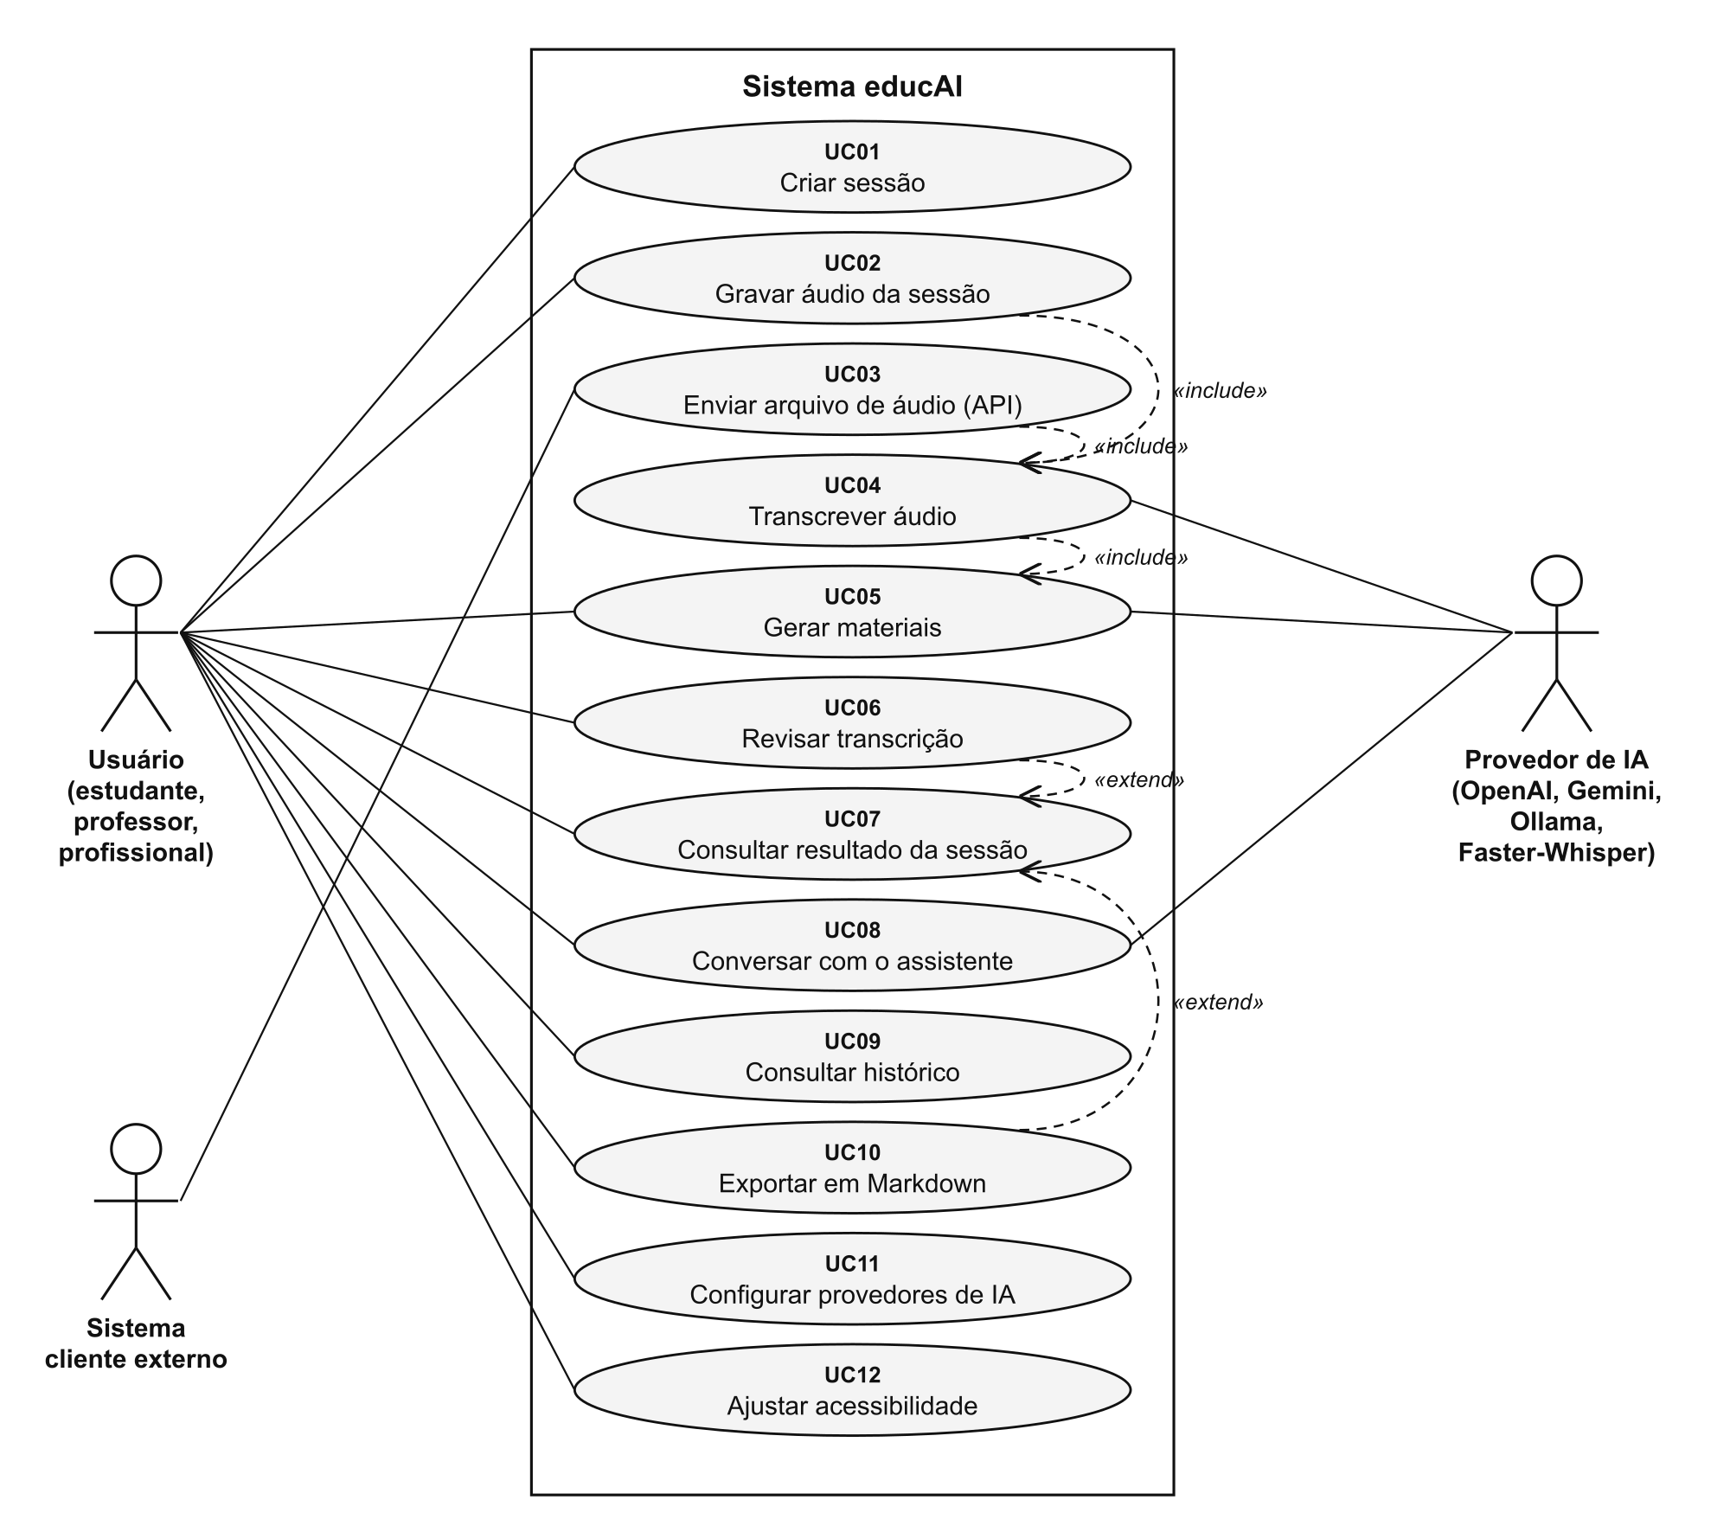
Fonte: elaborado pelos autores (2026).

2.2.3 Diagrama de classes
O diagrama da Figura 3 foi derivado dos tipos declarados em src/types/api.ts, que são o modelo de domínio da API V1. Session é a entidade central e agrega áudios, no máximo uma transcrição, materiais e mensagens de chat. SessionTranscript é composta por TranscriptSegment, pois os segmentos não existem sem a transcrição. Os provedores aparecem como interfaces conceituais: no código, cada provedor é um módulo com funções de mesma assinatura, selecionado em tempo de execução por provider-runtime.ts, o que equivale à realização de uma interface. Atributos de enumeração (SessionType, SessionStatus, MaterialType etc.) foram mantidos como tipos para não sobrecarregar o diagrama.
Figura 3 – Diagrama de classes do domínio e dos provedores
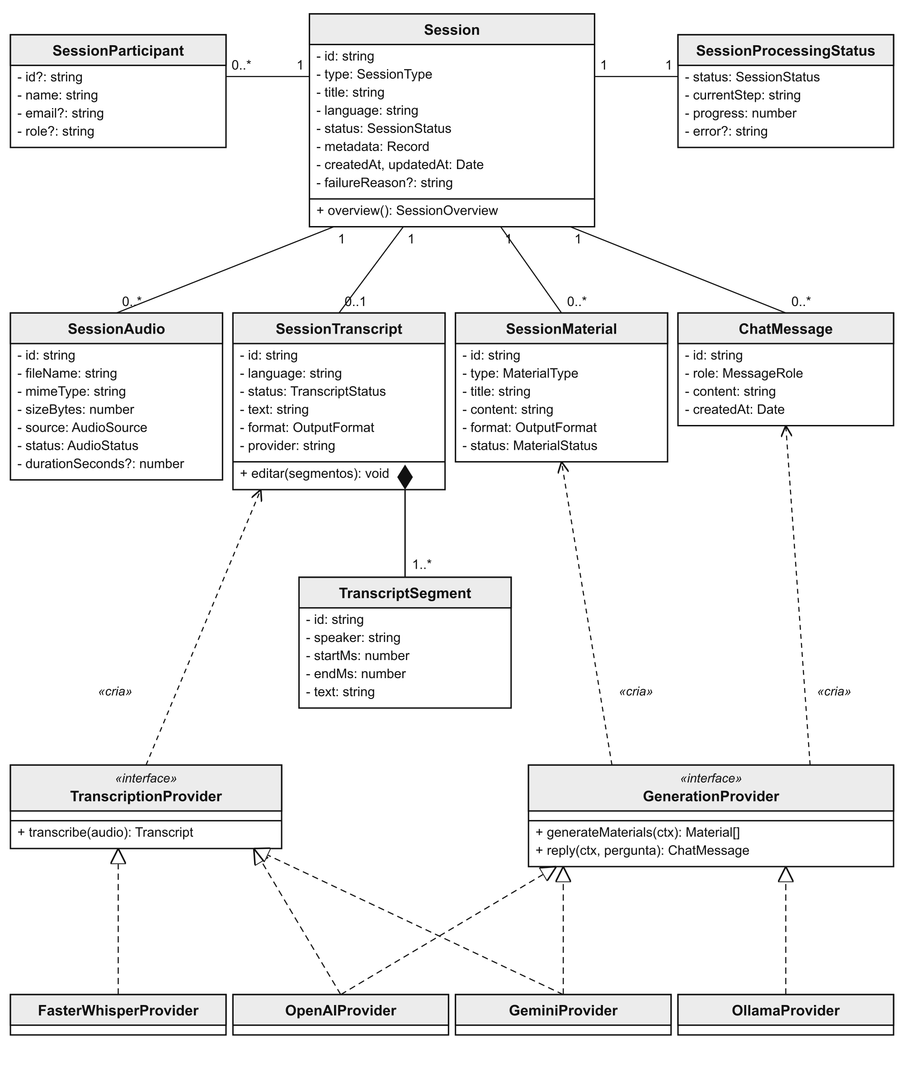
Fonte: elaborado pelos autores (2026).

2.2.4 Diagrama de sequência
A Figura 4 detalha o cenário “encerrar a aula e processar a sessão”, conforme implementado em aula.tsx e processando.tsx: a tela da aula envia o áudio e navega para a tela de processamento, que solicita primeiro a transcrição e depois a geração de materiais. Mensagens tracejadas representam retornos.
Figura 4 – Diagrama de sequência do encerramento e processamento da sessão
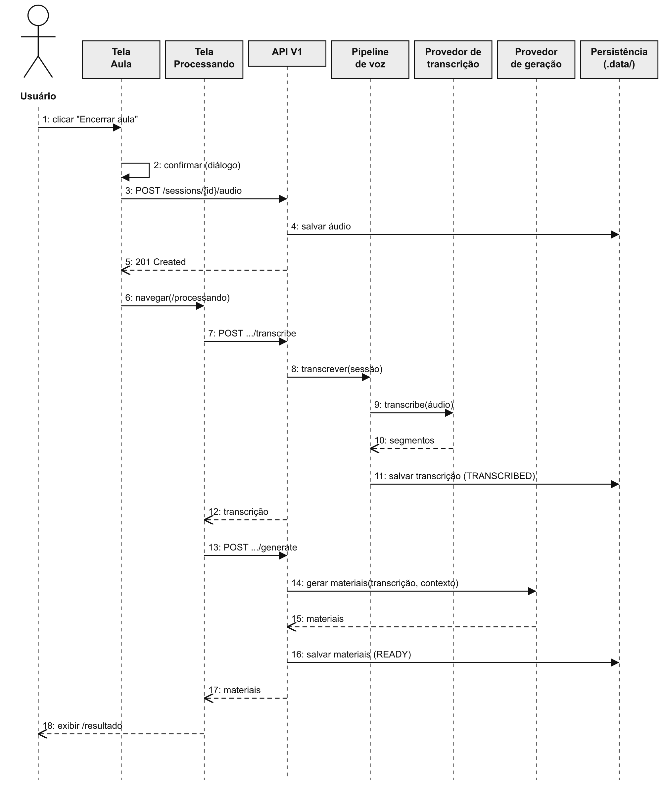
Fonte: elaborado pelos autores (2026).

2.2.5 Diagrama de estados
A Figura 5 representa os valores do enum SessionStatus e as transições possíveis. Ele torna explícitas as rotas de recuperação: uma sessão em FAILED pode voltar a TRANSCRIBING por nova tentativa, e uma sessão READY pode regenerar materiais.
Figura 5 – Diagrama de estados da sessão (SessionStatus)
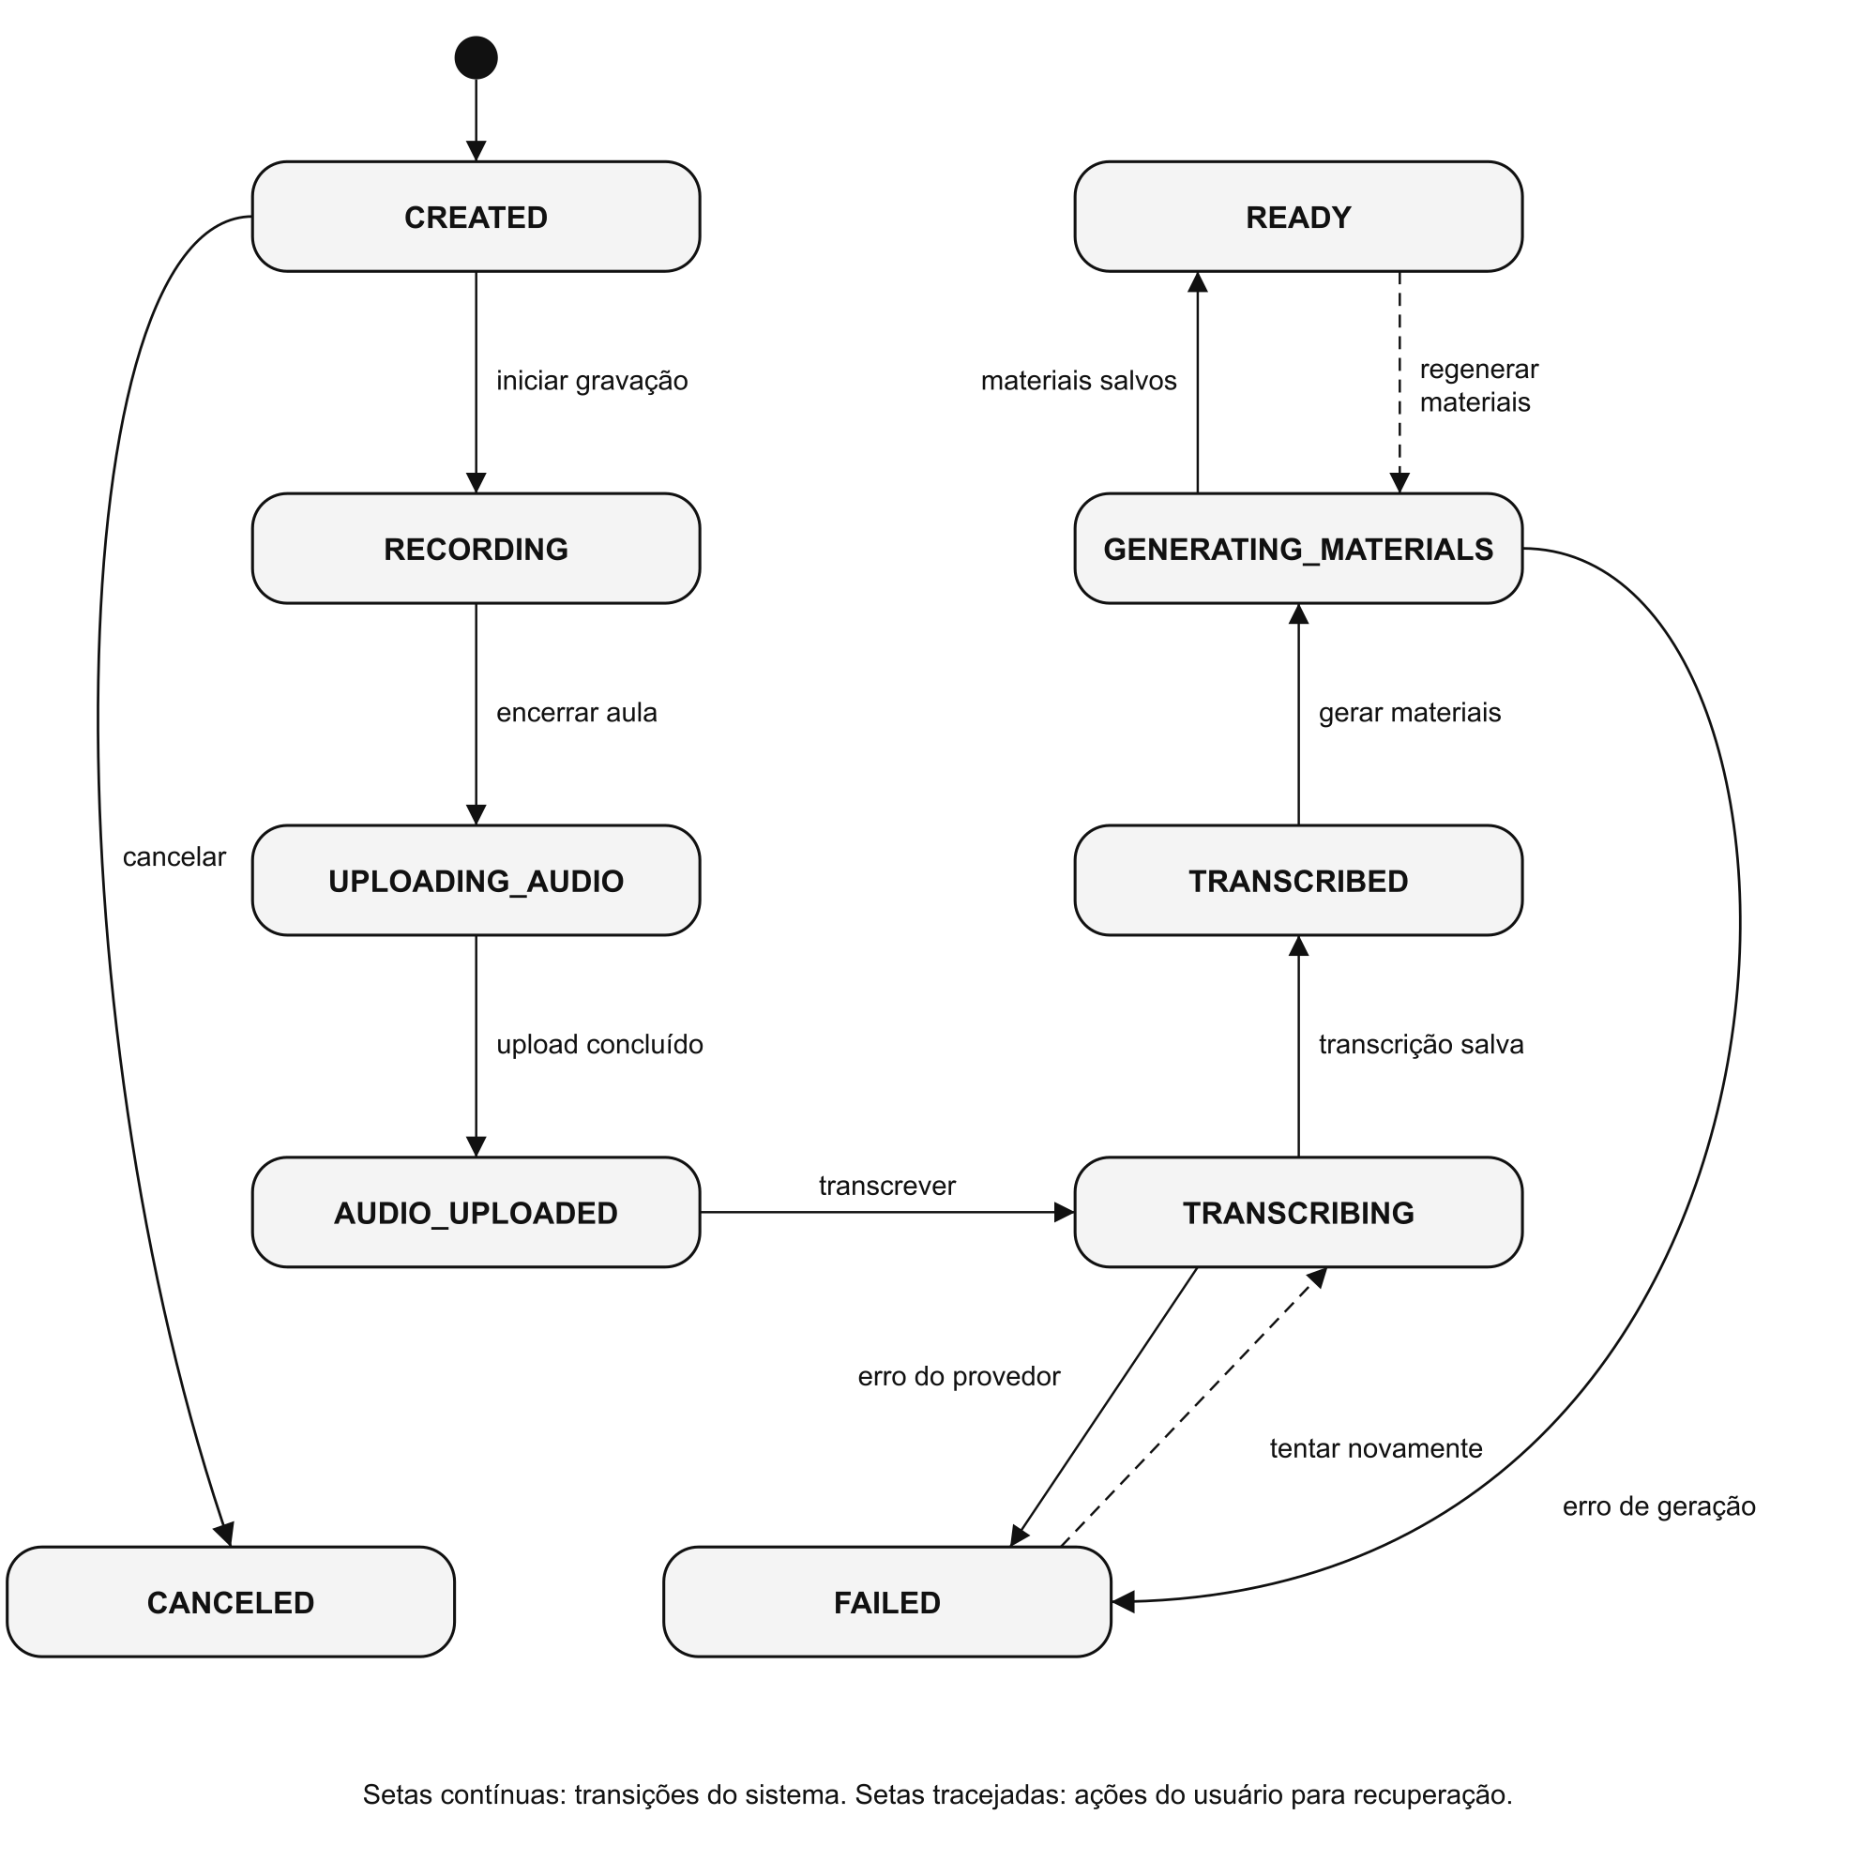
Fonte: elaborado pelos autores (2026).

2.2.6 Coerência entre os diagramas e análise crítica
Os diagramas foram verificados de forma cruzada: cada caso de uso com o Provedor de IA (UC04, UC05, UC08) corresponde a uma interface de provedor no diagrama de classes; as mensagens 3, 7 e 13 do diagrama de sequência são os endpoints listados na matriz de rastreabilidade; e os status gravados nas mensagens 11 e 16 (TRANSCRIBED e READY) são estados da Figura 5. Como limitação, o modelo de classes é derivado de tipos TypeScript, e não de classes com comportamento; a lógica fica em funções de serviço, o que torna os métodos do diagrama uma abstração. Além disso, o estado RECORDING é controlado principalmente pela interface, não pela API, e há a possibilidade de a sessão ficar em CREATED caso o usuário feche o navegador durante a gravação, situação que merece tratamento futuro (por exemplo, expiração automática para CANCELED).

2.3 Processo e ciclo de vida

2.3.1 Fundamentação
Um processo de software é um conjunto de atividades relacionadas que leva à produção de um sistema (SOMMERVILLE, 2019). O modelo em cascata organiza as atividades em fases sequenciais com documentação ao fim de cada uma. O modelo espiral, proposto por Boehm (1988), organiza o desenvolvimento em ciclos guiados pela análise de riscos. A prototipagem constrói versões rápidas para esclarecer requisitos, que podem ser descartadas ou evoluir. Já o desenvolvimento incremental, base dos métodos ágeis, entrega o sistema em pequenos incrementos funcionais com retorno frequente (PRESSMAN; MAXIM, 2016).

2.3.2 Quadro comparativo
Quadro 9 – Comparação entre modelos de processo aplicada ao educAI
Critério | Cascata | Espiral | Prototipagem | Incremental / ágil
Requisitos estáveis no início? | Exige | Não exige | Não exige | Não exige
Tratamento de riscos | Tardio | Explícito a cada ciclo | Reduz risco de requisitos | Diluído nas iterações
Entrega de software funcionando | Só ao final | A cada volta | Protótipo cedo | A cada incremento
Custo de documentação | Alto | Alto | Baixo | Moderado
Adequação a IA (resultados incertos) | Baixa | Alta | Alta | Alta
Adequação a uma dupla com prazo semestral | Baixa | Média (processo pesado) | Alta | Alta
Fonte: elaborado pelos autores (2026).

2.3.3 Aplicação ao educAI e justificativa
O histórico do projeto mostra um processo incremental com prototipagem evolutiva. As primeiras telas foram geradas como protótipo na plataforma Lovable e não foram descartadas: evoluíram até o produto atual. A partir de junho de 2026, o desenvolvimento passou a ser organizado em ciclos curtos registrados na pasta docs/ (arquivos run-loop-2026-06-15-cycle-02 a cycle-16), cada um com objetivo, diagnóstico, papéis (produto, backend, UI/UX, QA e documentação), mudanças e validação por build e testes. Esse formato se aproxima do ciclo iterativo dos métodos ágeis, com elementos do modelo espiral, pois cada ciclo começa pelo risco de maior impacto, como “remover comportamentos simulados que poderiam aparecer como reais”.
A dupla considera esse o modelo mais adequado ao educAI por três razões: os resultados dos modelos de IA só podem ser avaliados com o sistema funcionando, o que inviabiliza congelar requisitos no início, como exigiria a cascata; o prazo semestral e a equipe de duas pessoas não comportam a formalidade do modelo espiral completo; e o protótipo navegável permitiu validar o fluxo cedo. O contrato da API V1, congelado em docs/api.md, funciona como ponto de estabilidade dentro do processo iterativo: as telas e os provedores mudam, mas a interface entre eles não.

2.3.4 Análise crítica
O processo adotado acelerou a entrega, mas trouxe dívidas típicas: a documentação de requisitos foi produzida depois do código, os critérios de pronto não estão escritos e não há registro formal de revisões com usuários externos à dupla. Como melhoria, sugere-se formalizar um quadro de tarefas com critérios de aceitação ligados aos RF, manter os registros de ciclo e incluir, a cada dois ciclos, uma sessão de teste com pelo menos um estudante ou professor de fora da equipe.

2.4 Estudo de viabilidade e riscos

2.4.1 Fundamentação
O estudo de viabilidade avalia se o sistema contribui para os objetivos, se pode ser construído com a tecnologia e o orçamento disponíveis e se pode ser integrado à operação (SOMMERVILLE, 2019). A gestão de riscos complementa essa análise ao identificar eventos incertos, estimar sua probabilidade e impacto e definir ações de mitigação (PRESSMAN; MAXIM, 2016).

2.4.2 Análise de viabilidade
Quadro 10 – Análise de viabilidade do educAI
Dimensão | Análise | Conclusão
Técnica | Todas as tecnologias são maduras e de código aberto (React, Node.js, TanStack). A transcrição e a geração estão disponíveis tanto em nuvem (OpenAI, Gemini) quanto localmente (Faster-Whisper, Ollama com o modelo qwen3:8b). O sistema já executa o fluxo completo e possui testes automatizados. | Viável
Econômica | O desenvolvimento usa ferramentas gratuitas. Os custos variáveis vêm dos provedores em nuvem, cobrados por uso conforme a tabela vigente de cada fornecedor. O modo local elimina esse custo, ao preço de exigir um computador com memória suficiente para executar os modelos. Não há custo de hospedagem enquanto o uso for local. | Viável no uso local; custo variável a monitorar na nuvem
Operacional | O público (estudantes, professores, profissionais) já usa navegador e microfone. A instalação local, porém, exige Node.js e comandos de terminal, o que é uma barreira para usuários não técnicos; o roteiro de empacotamento em executável busca reduzir esse obstáculo. | Viável com ressalvas
Fonte: elaborado pelos autores (2026).

2.4.3 Matriz de riscos
A probabilidade (P) e o impacto (I) foram avaliados em uma escala de 1 (baixo) a 3 (alto); a exposição é o produto P × I, classificada como baixa (1–2), média (3–4) ou alta (6–9).
Quadro 11 – Matriz de riscos
ID | Risco | P | I | Exposição | Plano de mitigação
R01 | Provedor de IA em nuvem fica indisponível, muda a API ou aumenta preços. | 2 | 3 | 6 – Alta | Camada de provedores intercambiáveis; alternativas locais (Ollama, Faster-Whisper); verificação de disponibilidade em Configurações.
R02 | Vazamento ou uso indevido de dados de voz de terceiros (LGPD). | 2 | 3 | 6 – Alta | Armazenamento local por padrão; aviso nos termos; chaves criptografadas; orientar a gravar apenas com consentimento dos participantes.
R03 | Transcrição ou materiais com erros e “alucinações” da IA induzem o usuário ao erro. | 3 | 2 | 6 – Alta | Edição da transcrição; indicação do modelo usado; aviso de que os resultados devem ser revisados; materiais gerados apenas a partir da transcrição.
R04 | Navegador sem suporte à Web Speech API ou com permissão de microfone negada. | 2 | 2 | 4 – Média | Recomendar Chrome/Edge; prévia tratada como opcional; mensagem de erro com instrução de correção (ver seção 3).
R05 | Escopo grande para uma dupla no prazo do semestre. | 3 | 2 | 6 – Alta | Priorização MoSCoW; contrato V1 congelado; ciclos curtos com objetivo único.
R06 | API sem autenticação ser exposta em rede pública. | 1 | 3 | 3 – Média | Executar apenas em localhost; implementar autenticação antes de qualquer publicação.
R07 | Atualização de dependência quebrar o build (ecossistema JavaScript muda rápido). | 2 | 2 | 4 – Média | Arquivo de lock versionado; testes automatizados; atualização planejada das dependências.
Fonte: elaborado pelos autores (2026).

2.4.4 Análise crítica
A viabilidade técnica é a dimensão mais sólida, pois o sistema já funciona de ponta a ponta. Os riscos de maior exposição são de natureza não técnica: privacidade (R02), confiabilidade percebida das respostas (R03) e escopo (R05). A estimativa de custo em nuvem é qualitativa, pois depende do volume de uso; uma melhoria seria medir a duração média das sessões para projetar o custo mensal por usuário e comparar com o custo de um computador capaz de executar os modelos locais.

2.5 Arquitetura de software

2.5.1 Fundamentação
A arquitetura de software descreve a organização do sistema em componentes, suas relações e os princípios que orientam o projeto (SOMMERVILLE, 2019). Bass, Clements e Kazman (2012) destacam que as decisões arquiteturais devem ser justificadas pelos atributos de qualidade que se deseja atingir. Entre os estilos clássicos estão a arquitetura em camadas, em que cada camada usa apenas os serviços da inferior, e a arquitetura cliente-servidor, em que clientes solicitam serviços a um servidor por meio de uma interface bem definida (FOWLER, 2002).

2.5.2 Estilo arquitetural identificado
O educAI combina três estilos. No nível mais amplo, é cliente-servidor: a aplicação React no navegador consome a API HTTP/JSON servida pelo mesmo processo Node.js. Internamente, o código segue camadas: apresentação (src/routes e src/components), serviços do cliente (src/services), API (voice-api.ts), domínio (pipeline e geração de materiais) e infraestrutura (provedores e persistência). Por fim, a integração com IA segue o padrão portas e adaptadores: o domínio depende de uma assinatura comum de transcrição e de geração, e cada provedor é um adaptador intercambiável. A Figura 6 apresenta as camadas e a Figura 7, a implantação física.
Figura 6 – Diagrama de arquitetura em camadas do educAI
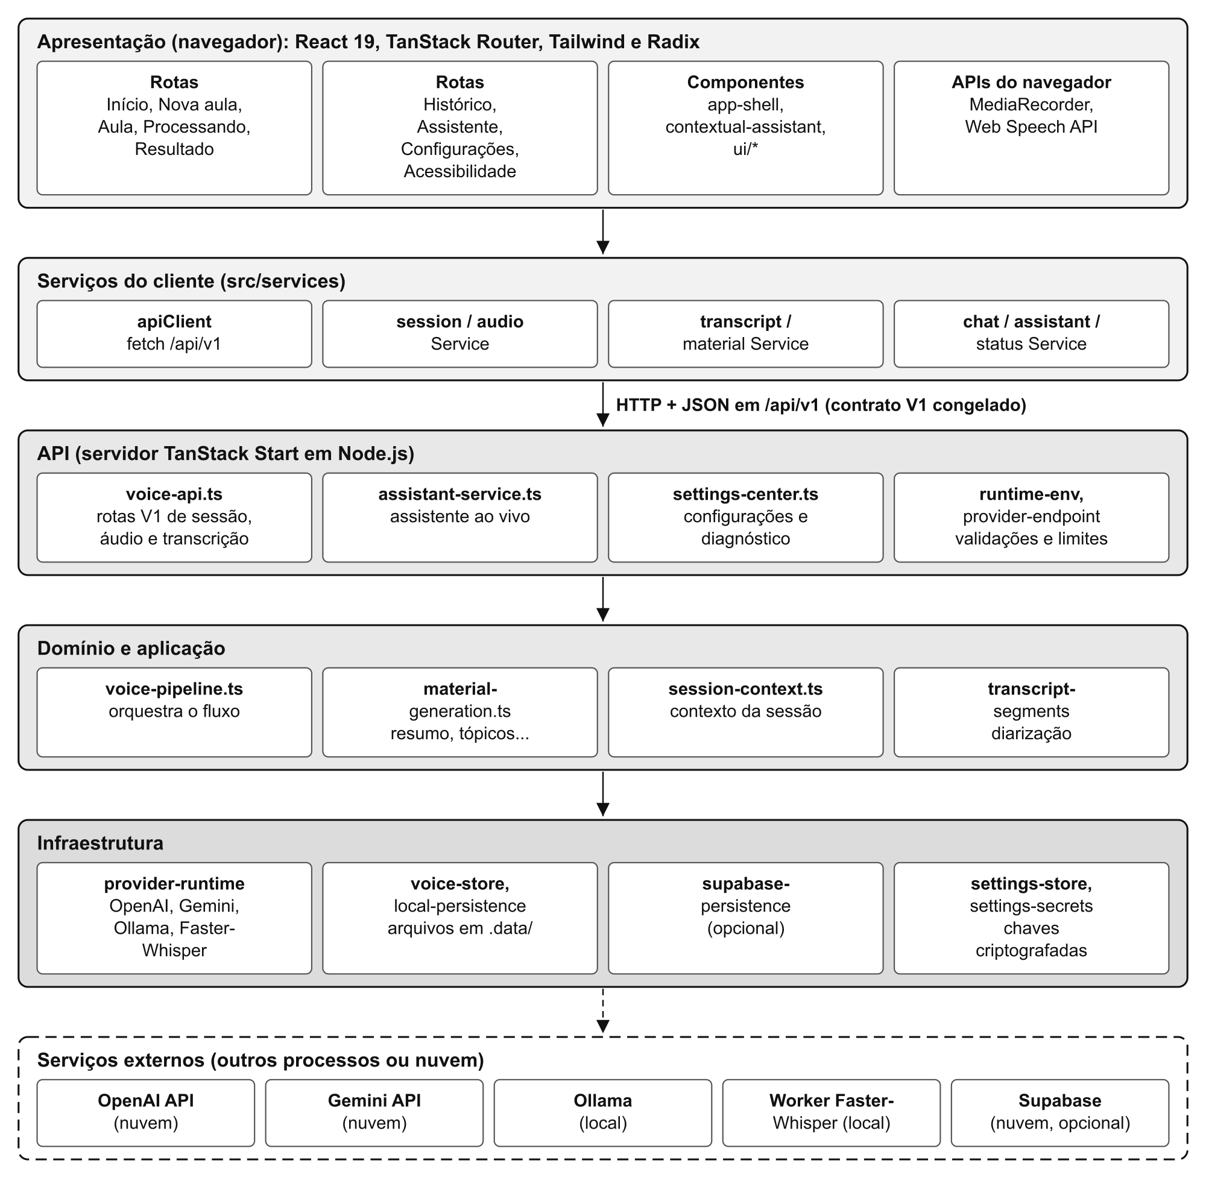
Fonte: elaborado pelos autores (2026).
Figura 7 – Diagrama de implantação do educAI
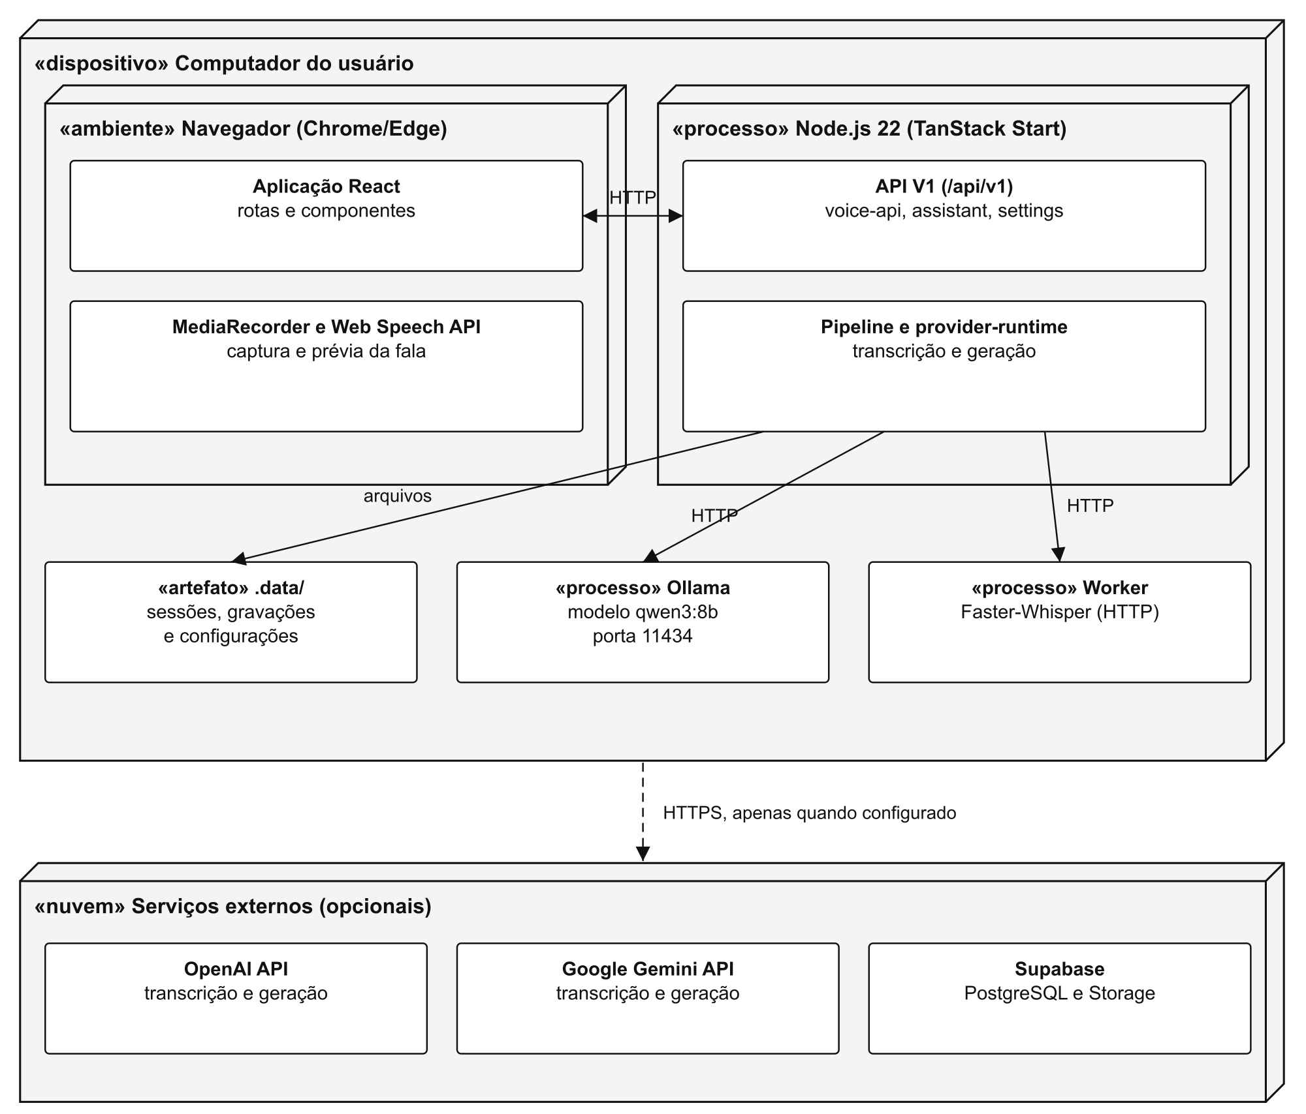
Fonte: elaborado pelos autores (2026).

2.5.3 Decisões arquiteturais
Quadro 12 – Principais decisões arquiteturais e justificativas
Decisão | Alternativa descartada | Justificativa
Frontend e API no mesmo projeto (TanStack Start) | Backend separado (por exemplo, Express ou Spring) | Um único processo para executar localmente, tipos TypeScript compartilhados entre cliente e servidor e menos infraestrutura para a dupla manter.
Contrato da API V1 congelado | Evoluir endpoints livremente | Permite que outros clientes (plataforma web, executável) sejam construídos sem quebrar; separa o ritmo de mudança da interface e do servidor.
Provedores intercambiáveis (portas e adaptadores) | Integrar diretamente com um único fornecedor | Reduz dependência de fornecedor (R01) e possibilita o modo local, que protege a privacidade (R02).
Persistência em arquivos locais (.data/) com Supabase opcional | Banco de dados obrigatório | Zero configuração para executar; dados permanecem no computador do usuário.
Simulação apenas com variável de ambiente explícita | Simulação automática quando falta configuração | Evita apresentar resultados falsos como reais (RNF04), o que afetaria a confiança no produto.
Fonte: elaborado pelos autores (2026).

2.5.4 Atributos de qualidade atendidos
Quadro 13 – Atributos de qualidade e mecanismos arquiteturais
Atributo | Mecanismo no educAI
Modificabilidade | Camadas separadas; adaptadores de provedores; serviços do cliente isolam o acesso à API.
Interoperabilidade | API REST/JSON documentada com enums e padrão de erro fixos.
Segurança e privacidade | Chaves criptografadas no servidor; validação de endpoints locais; dados locais por padrão.
Confiabilidade | Cliente HTTP compartilhado com tempo-limite e erros tipados; status FAILED explícito e nova tentativa.
Testabilidade | Testes de integração da API e testes unitários de provedores, armazenamento e assistente com o executor nativo do Node.js.
Usabilidade | Componentes acessíveis (Radix UI); página de acessibilidade; status de processamento visível.
Fonte: elaborado pelos autores (2026).

2.5.5 Análise crítica
A arquitetura é adequada a um produto local e de usuário único, mas apresenta limites claros para um cenário multiusuário: o armazenamento em arquivos não suporta vários processos simultâneos, a API não possui autenticação nem autorização e não há observabilidade estruturada (métricas e registros centralizados), pontos já listados como débitos em docs/runtime-hardening.md. Outro ponto de atenção é o tamanho de alguns módulos de tela (resultado.tsx com mais de 4 mil linhas e aula.tsx com mais de 2 mil), o que indica que parte da lógica de apresentação deveria ser extraída em componentes e hooks menores para preservar a modificabilidade.

2.6 Reuso, componentes, frameworks e bibliotecas

2.6.1 Fundamentação
O reuso de software aproveita componentes, frameworks e bibliotecas existentes para reduzir custo e prazo e aumentar a confiabilidade, pois esses artefatos já foram testados por muitos usuários (SOMMERVILLE, 2019). Em contrapartida, introduz dependência de terceiros, necessidade de atualização contínua e obrigações de licença que precisam ser conhecidas pela equipe.

2.6.2 Levantamento
O Quadro 14 lista os principais itens reutilizados, obtidos do arquivo package.json e da documentação do projeto. As versões indicadas são as faixas declaradas no projeto.
Quadro 14 – Componentes, frameworks e bibliotecas reutilizados
Componente | Versão | Uso no educAI | Licença
React / React DOM | 19.2 | Construção da interface | MIT
TanStack Start / Router / Query | 1.16x / 5.83 | SSR, rotas tipadas, servidor da API e cache de consultas | MIT
Vite | 7.3 | Servidor de desenvolvimento e build | MIT
TypeScript | 5.8 | Tipagem estática do projeto | Apache-2.0
Tailwind CSS | 4.2 | Estilização utilitária | MIT
Radix UI (primitivas) e componentes no padrão shadcn/ui | 1.x–2.x | Diálogos, menus, abas e controles acessíveis | MIT
React Hook Form e Zod | 7.71 / 3.24 | Formulários e validação de dados | MIT
Lucide React | 0.575 | Ícones | ISC
Recharts | 2.15 | Gráficos | MIT
GSAP | 3.15 | Animações | Licença própria (GSAP Standard License, gratuita)
Sonner, date-fns, cmdk, vaul, clsx, tailwind-merge | diversas | Notificações, datas, busca rápida, gavetas e utilitários de classes | MIT
@cloudflare/vite-plugin | 1.25 | Preparação de build para Cloudflare Workers | MIT ou Apache-2.0
ESLint, Prettier, tsx | 9.x / 3.x / 4.x | Qualidade de código e execução de testes | MIT
Ollama + modelo qwen3:8b | — | Geração local de materiais e chat | MIT (Ollama); Apache-2.0 (modelo)
Faster-Whisper | — | Transcrição local via worker HTTP | MIT
OpenAI API, Google Gemini API, Supabase | — | Serviços em nuvem opcionais | Termos de uso de cada serviço
Fonte: elaborado pelos autores (2026).

2.6.3 Benefícios e riscos
O principal benefício é a velocidade: sem os componentes Radix, por exemplo, seria necessário implementar manualmente o gerenciamento de foco e de teclado de diálogos e menus, que é complexo e crítico para a acessibilidade. As licenças predominantes (MIT, ISC e Apache-2.0) são permissivas e compatíveis com uso acadêmico e comercial, exigindo apenas a preservação dos avisos de direitos autorais. Os riscos identificados são: (a) a GSAP usa licença própria, que deve ser relida caso o produto seja comercializado; (b) os serviços em nuvem mudam preços e termos unilateralmente; (c) a quantidade de dependências amplia a superfície de vulnerabilidades da cadeia de suprimentos; e (d) o projeto inclui a dependência de desenvolvimento @lovable.dev/vite-tanstack-config, herdada do protótipo, que acopla a configuração de build a uma ferramenta externa.

2.6.4 Análise crítica
O reuso foi bem aproveitado e as escolhas são coerentes entre si (o ecossistema TanStack e o React compartilham convenções). Faltam, contudo, práticas de governança: não há arquivo que registre as licenças de terceiros nem auditoria periódica de vulnerabilidades (por exemplo, com npm audit). Recomenda-se gerar automaticamente um relatório de licenças a cada versão e avaliar a remoção da dependência do Lovable, caso ela não seja mais necessária.

3 INTERAÇÃO HUMANO-COMPUTADOR

3.1 Fundamentação
A Interação Humano-Computador estuda o projeto, a avaliação e a implementação de sistemas interativos para uso humano (BARBOSA; SILVA, 2010). Entre os métodos de avaliação, a avaliação heurística é um método de inspeção em que avaliadores examinam a interface e julgam sua conformidade com princípios reconhecidos de usabilidade (NIELSEN, 1993). As dez heurísticas de Nielsen (2024), apresentadas no Quadro 15, são a referência adotada. A gravidade dos problemas segue a escala de Nielsen (1994): 0 (não é problema), 1 (cosmético), 2 (menor), 3 (grave) e 4 (catastrófico).
Quadro 15 – As dez heurísticas de Nielsen
Nº | Heurística
H1 | Visibilidade do estado do sistema
H2 | Correspondência entre o sistema e o mundo real
H3 | Controle e liberdade do usuário
H4 | Consistência e padrões
H5 | Prevenção de erros
H6 | Reconhecimento em vez de memorização
H7 | Flexibilidade e eficiência de uso
H8 | Estética e design minimalista
H9 | Ajudar os usuários a reconhecer, diagnosticar e recuperar-se de erros
H10 | Ajuda e documentação
Fonte: adaptado de Nielsen (2024).

3.2 Registro da tela original
A tela escolhida foi Aula em andamento (rota /aula), apresentada na Figura 8. Ela foi selecionada porque concentra a tarefa mais crítica do sistema: se a gravação falhar ou o usuário não perceber o que está acontecendo, todo o restante do fluxo (transcrição, materiais e chat) fica comprometido.
Contexto de uso: a tela é usada durante uma aula, mentoria ou reunião real, muitas vezes enquanto o usuário presta atenção em outra pessoa; por isso, as informações precisam ser compreendidas com uma olhada rápida. Perfil do usuário: estudantes, professores e profissionais com familiaridade básica com navegadores, sem conhecimento técnico sobre IA ou permissões de navegador. Tarefa principal: iniciar, acompanhar, pausar e encerrar a gravação, com a certeza de que o áudio está sendo capturado.
A captura analisada mostra a situação em que o navegador negou a permissão do microfone e a gravação ficou pausada, cenário frequente no primeiro uso. Os números em vermelho indicam a localização de cada problema descrito no Quadro 16.
Figura 8 – Tela original “Aula em andamento” com os problemas numerados
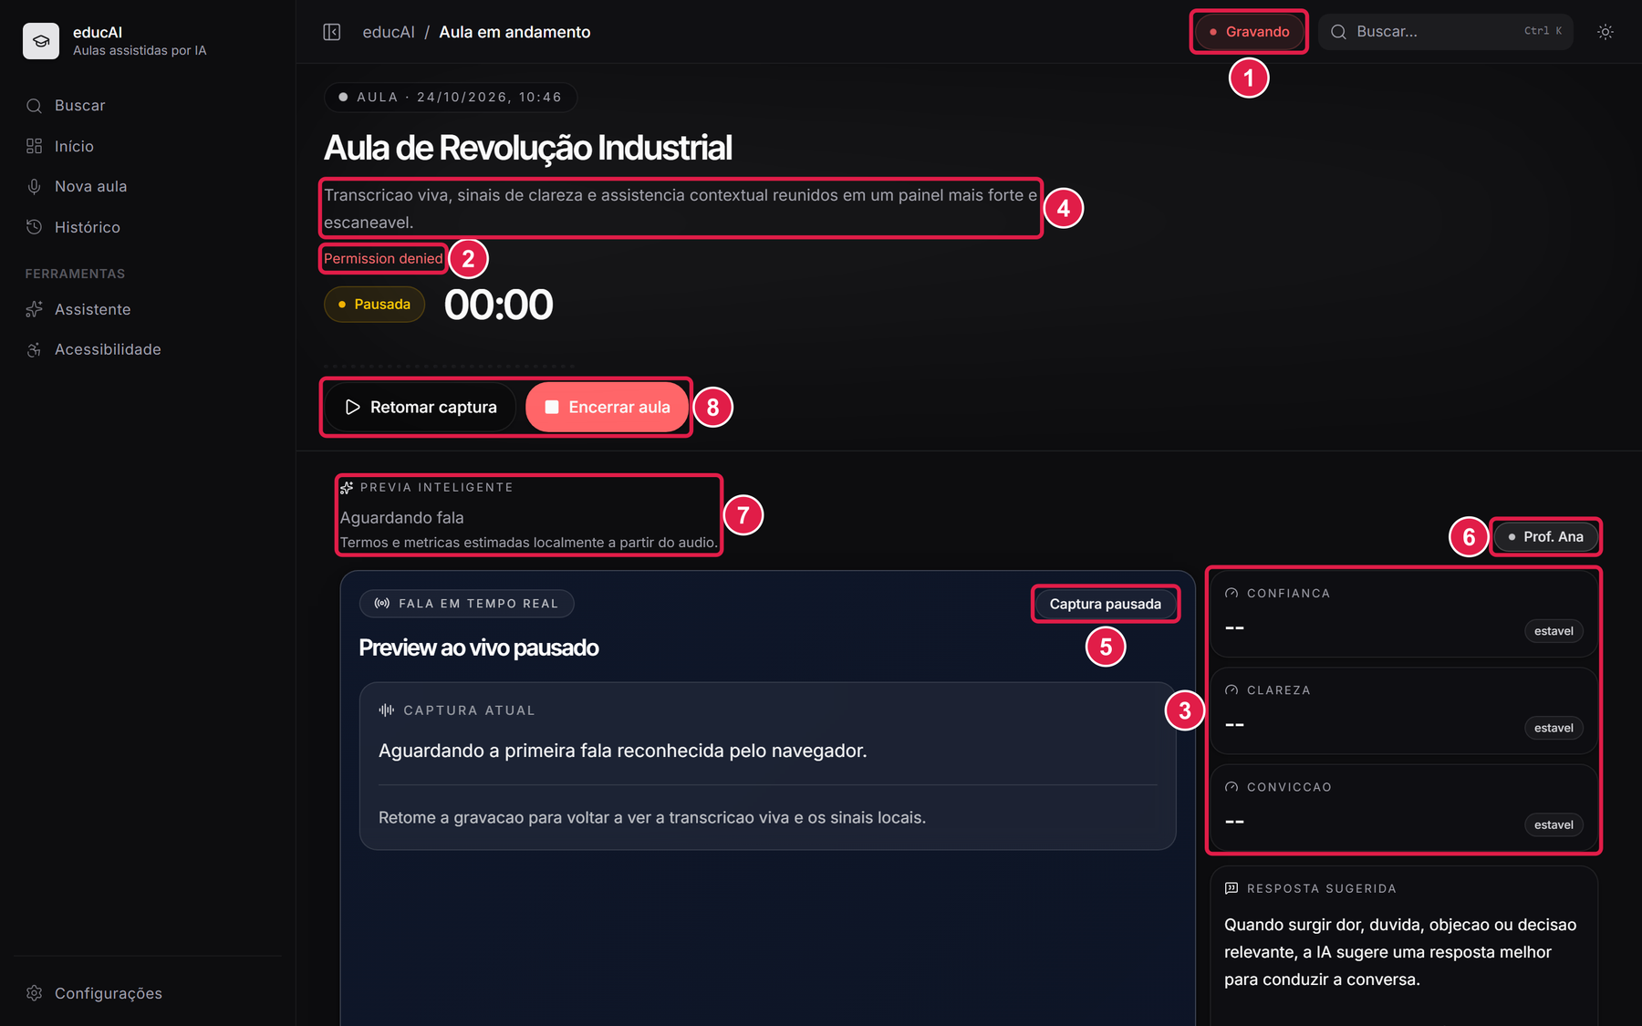
Fonte: captura de tela do educAI com anotações dos autores (2026).

3.3 Avaliação heurística
A avaliação foi realizada pelos dois integrantes, primeiro de forma independente e depois em consenso, percorrendo a tarefa principal duas vezes, como recomendado por Nielsen (1993). Foram identificados oito problemas, cobrindo oito heurísticas diferentes, registrados no Quadro 16.
Quadro 16 – Problemas de usabilidade identificados na tela “Aula em andamento”
ID | Local (nº no print) | Heur. | Descrição do problema | Sev. | Proposta de solução
P01 | 1 – selo no topo | H1 | O selo do cabeçalho exibe “Gravando” em vermelho enquanto o painel mostra “Pausada”. O usuário recebe dois estados contraditórios e pode acreditar que está gravando quando não está. | 3 | Usar a mesma fonte de estado nos dois locais, com cor e texto idênticos (“Pausada”, em âmbar).
P02 | 2 – texto vermelho | H9 | A falha de permissão aparece como “Permission denied”, em inglês, sem causa nem ação corretiva. O usuário não sabe como liberar o microfone e não consegue gravar. | 4 | Alerta em português com título, causa, passo de correção, botão “Tentar de novo” e link “Como liberar?”.
P03 | 3 – indicadores | H2 | Os indicadores “Confiança”, “Clareza” e “Convicção” mostram “--” e “estavel” sem explicar o que medem; os termos não correspondem à linguagem do usuário. | 2 | Nomes descritivos (“Clareza da explicação”), texto “Aguardando fala” e ícone de informação.
P04 | 4 – subtítulo | H4 | Textos sem acentuação (“Transcricao”, “assistencia”, “CONFIANCA”) e mistura de inglês e português (“Preview ao vivo”), diferentemente das demais telas. | 2 | Revisar todos os textos da tela em português correto e padronizar a terminologia.
P05 | 5 – selo “Captura pausada” | H8 | O mesmo estado é informado quatro vezes (“Pausada”, “Captura pausada”, “Preview ao vivo pausado” e “Retome a gravacao…”); o subtítulo usa linguagem promocional que não ajuda na tarefa. | 1 | Manter um único indicador de estado e uma única instrução; subtítulo funcional.
P06 | 6 – “Prof. Ana” | H6 | O selo “Prof. Ana” não informa que se trata do falante estimado; também não há indicação de qual microfone está sendo usado, obrigando o usuário a lembrar o que configurou. | 2 | Rotular como “Falante: Prof. Ana” e exibir “Microfone: <dispositivo>” junto ao cronômetro.
P07 | 7 – “Prévia inteligente” | H10 | Não há ajuda contextual explicando que a prévia e os indicadores são estimativas do navegador e não a transcrição final. | 2 | Botão “O que é?” com explicação curta e link para o manual.
P08 | 8 – botões | H3 | Com a gravação pausada, “Encerrar aula” (ação destrutiva) é o botão mais chamativo da tela, enquanto “Retomar captura” tem menos destaque. Há diálogo de confirmação, mas a hierarquia visual induz ao clique errado. | 2 | Destacar “Retomar gravação” como ação principal e exibir “Encerrar aula” com contorno vermelho.
Fonte: elaborado pelos autores (2026).
Os problemas P01 (gravidade 3) e P02 (gravidade 4) são de tratamento obrigatório. Observa-se que P02 é agravado por P01: se o usuário não entende o erro e ainda vê “Gravando” no topo, ele pode conduzir uma aula inteira sem que nada seja registrado.

3.4 Reformulação
O protótipo de média-alta fidelidade foi desenhado em gráficos vetoriais (SVG), mantendo a identidade visual do educAI (tema escuro, tipografia e cartões arredondados) e alterando apenas o necessário para resolver os problemas. A Figura 9 mostra a comparação lado a lado, e a Figura 10 apresenta a tela reformulada em tamanho maior, com a numeração verde correspondente aos problemas tratados.
Figura 9 – Comparação lado a lado: tela original (esquerda) e tela reformulada (direita)
a) Antes | 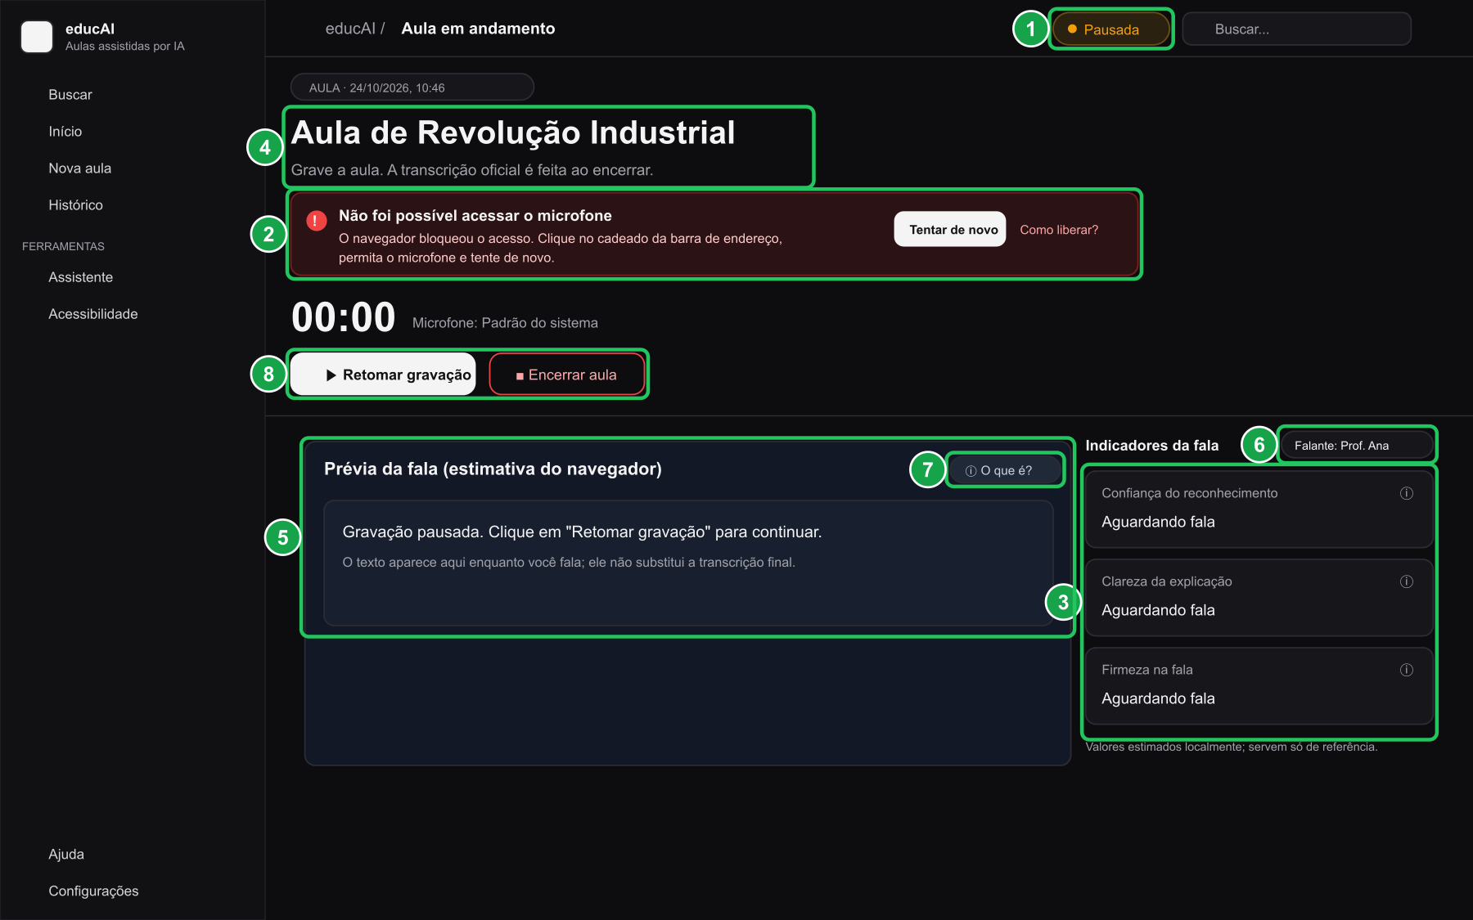  b) Depois
Fonte: elaborado pelos autores (2026).
Figura 10 – Protótipo reformulado da tela “Aula em andamento”
Fonte: elaborado pelos autores (2026).

3.5 Justificativa e rastreabilidade
O Quadro 17 liga cada problema à mudança aplicada e à heurística atendida. Todos os oito problemas foram tratados, inclusive os de gravidade menor, porque as correções são de baixo custo de implementação.
Quadro 17 – Rastreabilidade entre problemas e mudanças
Problema | Ponto na Figura 10 | Mudança aplicada | Heurística atendida | Situação
P01 | 1 | Selo do topo passa a refletir o mesmo estado do painel (“Pausada”, âmbar). | H1 | Resolvido
P02 | 2 | Alerta em português com causa, instrução, botão “Tentar de novo” e link “Como liberar?”. | H9 | Resolvido
P03 | 3 | Indicadores renomeados, valor “Aguardando fala”, ícone de informação e nota de que são estimativas. | H2 | Resolvido
P04 | 4 | Textos revisados com acentuação e terminologia única em português. | H4 | Resolvido
P05 | 5 | Um único indicador de estado e uma única instrução na área de prévia; subtítulo funcional. | H8 | Resolvido
P06 | 6 | Selo “Falante: Prof. Ana” e texto “Microfone: Padrão do sistema” ao lado do cronômetro. | H6 | Resolvido
P07 | 7 | Botão “O que é?” na prévia e item “Ajuda” no menu lateral. | H10 | Resolvido
P08 | 8 | “Retomar gravação” em destaque como ação principal; “Encerrar aula” com contorno. | H3 (e H5) | Resolvido
Fonte: elaborado pelos autores (2026).

3.6 Análise crítica
A avaliação heurística é rápida e barata, mas depende da experiência dos avaliadores e tende a encontrar problemas que especialistas consideram relevantes, não necessariamente os que mais afetam os usuários (NIELSEN, 1993). Por isso, a reformulação deve ser validada com um teste de usabilidade com usuários reais, medindo, por exemplo, o tempo para iniciar uma gravação após uma negação de permissão. Também se reconhece que o protótipo é estático: a explicação “Como liberar?” e o comportamento do botão “Tentar de novo” ainda precisam ser especificados para cada navegador. Por fim, a análise mostrou que problemas de linguagem (P02 e P04) se repetem em outras telas, como o histórico, em que os resumos simulados aparecem em inglês, o que indica a necessidade de um guia de redação para toda a interface.

4 MANUAL DE UTILIZAÇÃO
Este manual é destinado a quem vai usar o educAI no dia a dia. Os nomes de botões e menus aparecem em negrito, exatamente como na tela.

4.1 Apresentação
O educAI ajuda você a transformar aulas, mentorias, reuniões e treinamentos em material de estudo. Você grava a sessão, e o sistema escreve tudo o que foi dito (transcrição), monta um resumo, lista os tópicos, cria perguntas para revisão e separa as tarefas combinadas. Depois, você pode tirar dúvidas sobre a sessão conversando com o assistente.
O sistema é indicado para estudantes, professores, mentores e equipes de trabalho.

4.2 Requisitos de acesso
Quadro 18 – Requisitos para usar o educAI
Item | Requisito
Dispositivo | Computador com microfone (embutido ou externo).
Sistema operacional | Windows, macOS ou Linux.
Navegador | Google Chrome ou Microsoft Edge, em versão atual. Outros navegadores podem não exibir a prévia da fala.
Programas | Node.js 22 (mínimo 20.19), instalado uma única vez para executar o sistema.
Conexão | Necessária apenas se você usar OpenAI ou Gemini. Com Ollama e Faster-Whisper, o sistema funciona sem internet.
Inteligência artificial | Pelo menos um provedor configurado para transcrição e um para geração (ver Tutorial 7).
Fonte: elaborado pelos autores (2026).

4.3 Primeiros passos

4.3.1 Acessar o sistema
Na primeira vez, peça a quem instalou o sistema (ou siga o arquivo README.md) para executar os comandos de instalação. Depois disso:
- Abra o PowerShell na pasta do projeto.
- Digite npm.cmd run dev e pressione Enter.
- Abra o navegador no endereço mostrado pelo terminal, normalmente http://localhost:5173.
- Aguarde a tela Início aparecer.

4.3.2 Cadastro, login e recuperação de senha
Não se aplicam à versão atual. O educAI funciona no seu próprio computador e guarda os dados apenas nele, por isso não pede cadastro, login nem senha. Se o sistema for publicado na internet no futuro, essas funções serão adicionadas.

4.4 Visão geral da interface
A Figura 1 (seção 1.4) mostra a tela Início com as áreas numeradas, descritas no Quadro 19.
Quadro 19 – Áreas da interface principal
Nº | Área | Para que serve
1 | Menu lateral | Acessar Buscar, Início, Nova aula, Histórico, Assistente e Acessibilidade.
2 | Caminho da página | Mostra em que tela você está.
3 | Busca | Encontrar sessões e telas. Atalho: Ctrl + K.
4 | Tema | Alternar entre tema claro e escuro.
5 | Iniciar nova aula | Começar uma nova sessão.
6 | Recursos | Resumo do que o educAI oferece.
7 | Configurações | Escolher provedores de IA, microfone, idioma e verificar o funcionamento.
Fonte: elaborado pelos autores (2026).

4.5 Tutoriais passo a passo

4.5.1 Tutorial 1 – Criar uma nova sessão
Objetivo: preparar o registro de uma aula, mentoria ou reunião.
Pré-condições: sistema aberto no navegador.
Passos:
- Clique em Nova aula no menu lateral.
- Digite o Título (1).
- Escolha o Tipo de sessão (2).
- Preencha o Tema principal e a Área ou disciplina (3), se quiser.
- Em Contexto para IA (4), informe o público, o nível e o objetivo da sessão.
- Clique em Iniciar sessão, no fim da página.
Figura 11 – Tela “Nova aula” com os campos do Tutorial 1
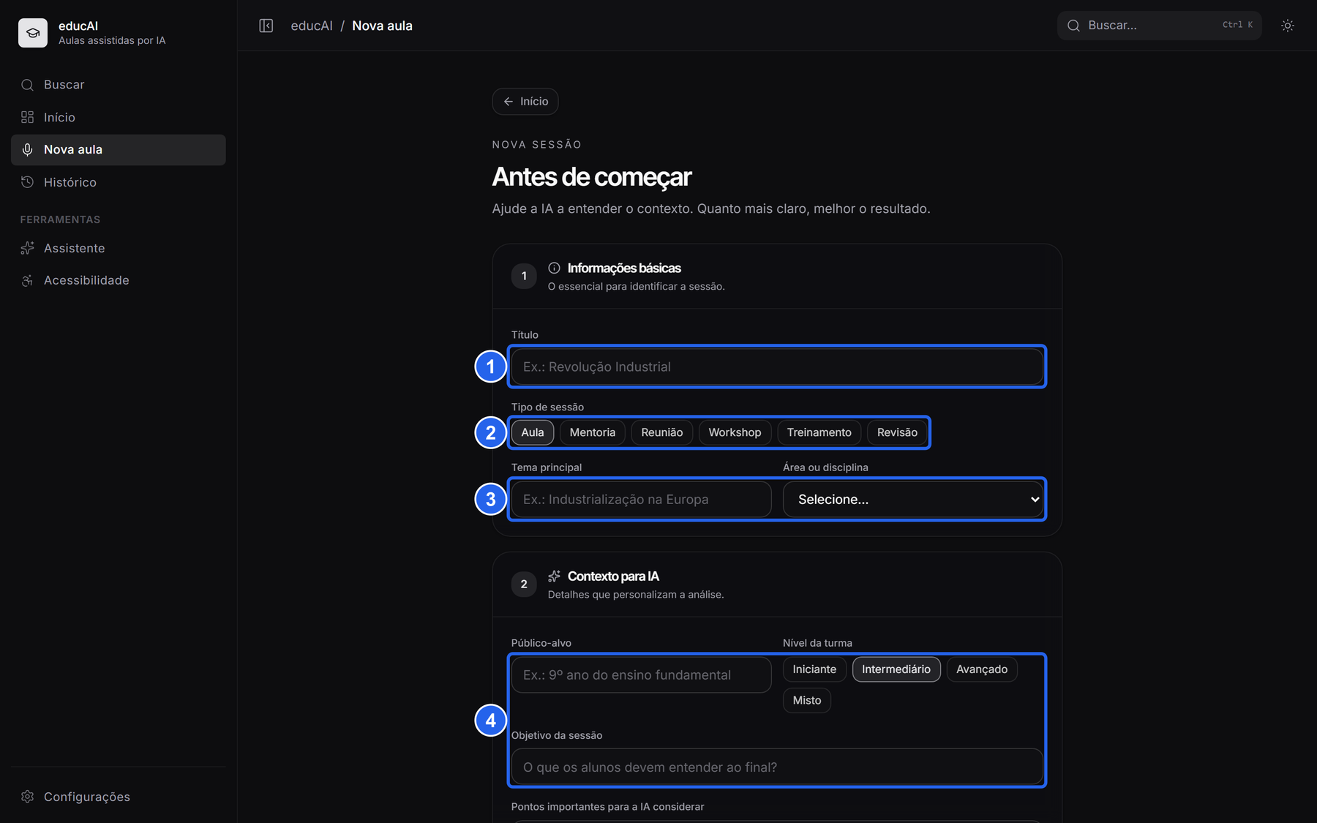
Fonte: captura de tela do educAI, elaborada pelos autores (2026).
Resultado esperado: a tela Aula em andamento é aberta e o navegador pede permissão para usar o microfone.

4.5.2 Tutorial 2 – Gravar e encerrar a aula
Objetivo: gravar o áudio da sessão e enviá-lo para processamento.
Pré-condições: sessão criada (Tutorial 1) e microfone conectado.
Passos:
- Quando o navegador perguntar, clique em Permitir para liberar o microfone.
- Confira se o selo mostra Gravando e se o cronômetro está contando.
- Para fazer uma pausa, clique em Pausar captura; para continuar, clique em Retomar captura (1).
- Acompanhe a prévia da fala (3) e os indicadores (4), que são apenas estimativas.
- Ao terminar, clique em Encerrar aula (2).
- Confirme clicando em Sim, encerrar.
Figura 12 – Tela “Aula em andamento” (versão atual)
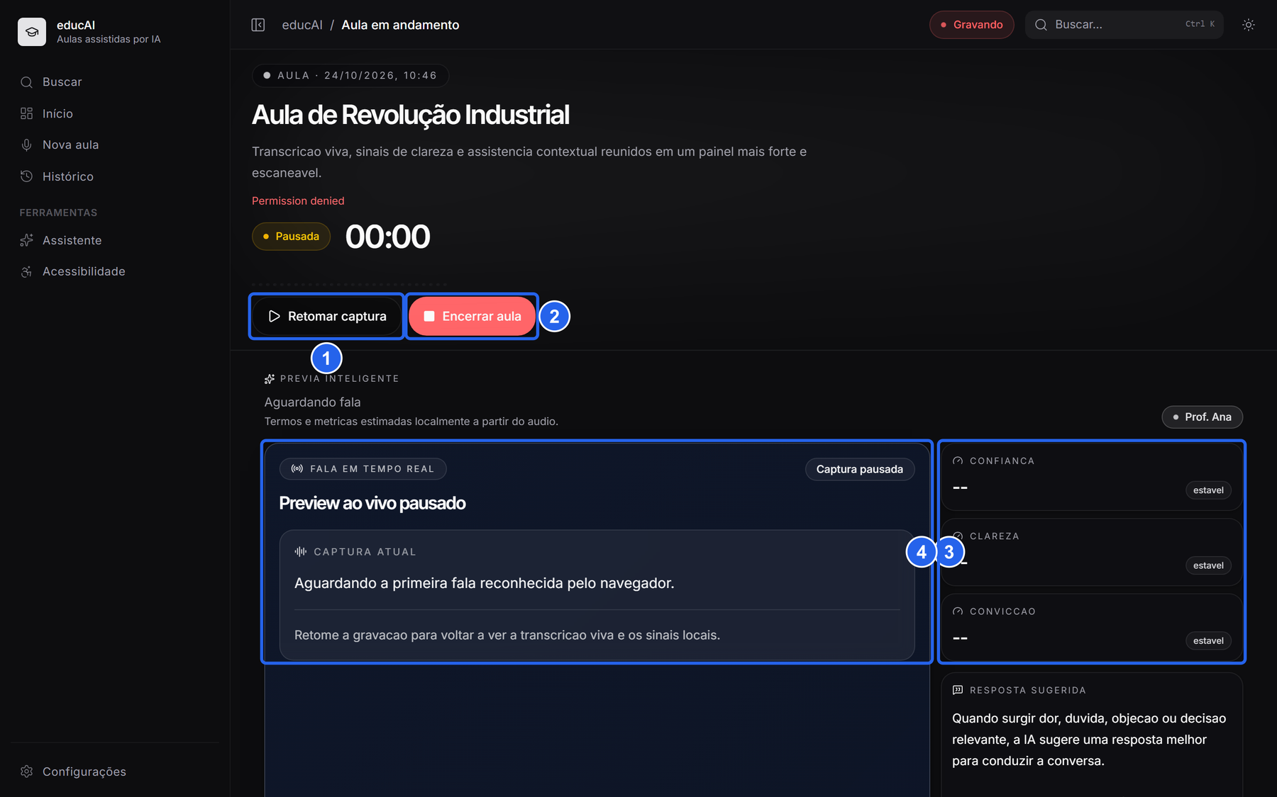
Fonte: captura de tela do educAI, elaborada pelos autores (2026).
Figura 13 – Tela “Aula em andamento” na versão reformulada proposta
Fonte: captura de tela do educAI, elaborada pelos autores (2026).
Resultado esperado: o sistema mostra a tela de processamento e, ao final, abre o resultado da sessão. Na versão reformulada (Figura 13), se o microfone estiver bloqueado, um alerta explica como liberá-lo e oferece o botão Tentar de novo.

4.5.3 Tutorial 3 – Encontrar uma sessão no histórico
Objetivo: localizar e abrir uma sessão gravada anteriormente.
Pré-condições: pelo menos uma sessão gravada.
Passos:
- Clique em Histórico no menu lateral.
- Digite parte do título, do tema ou do conteúdo na busca (1).
- Se quiser, clique em um filtro (2), como Prontas ou Falhas.
- Clique em Abrir (3) na sessão desejada.
Figura 14 – Tela “Histórico de sessões”
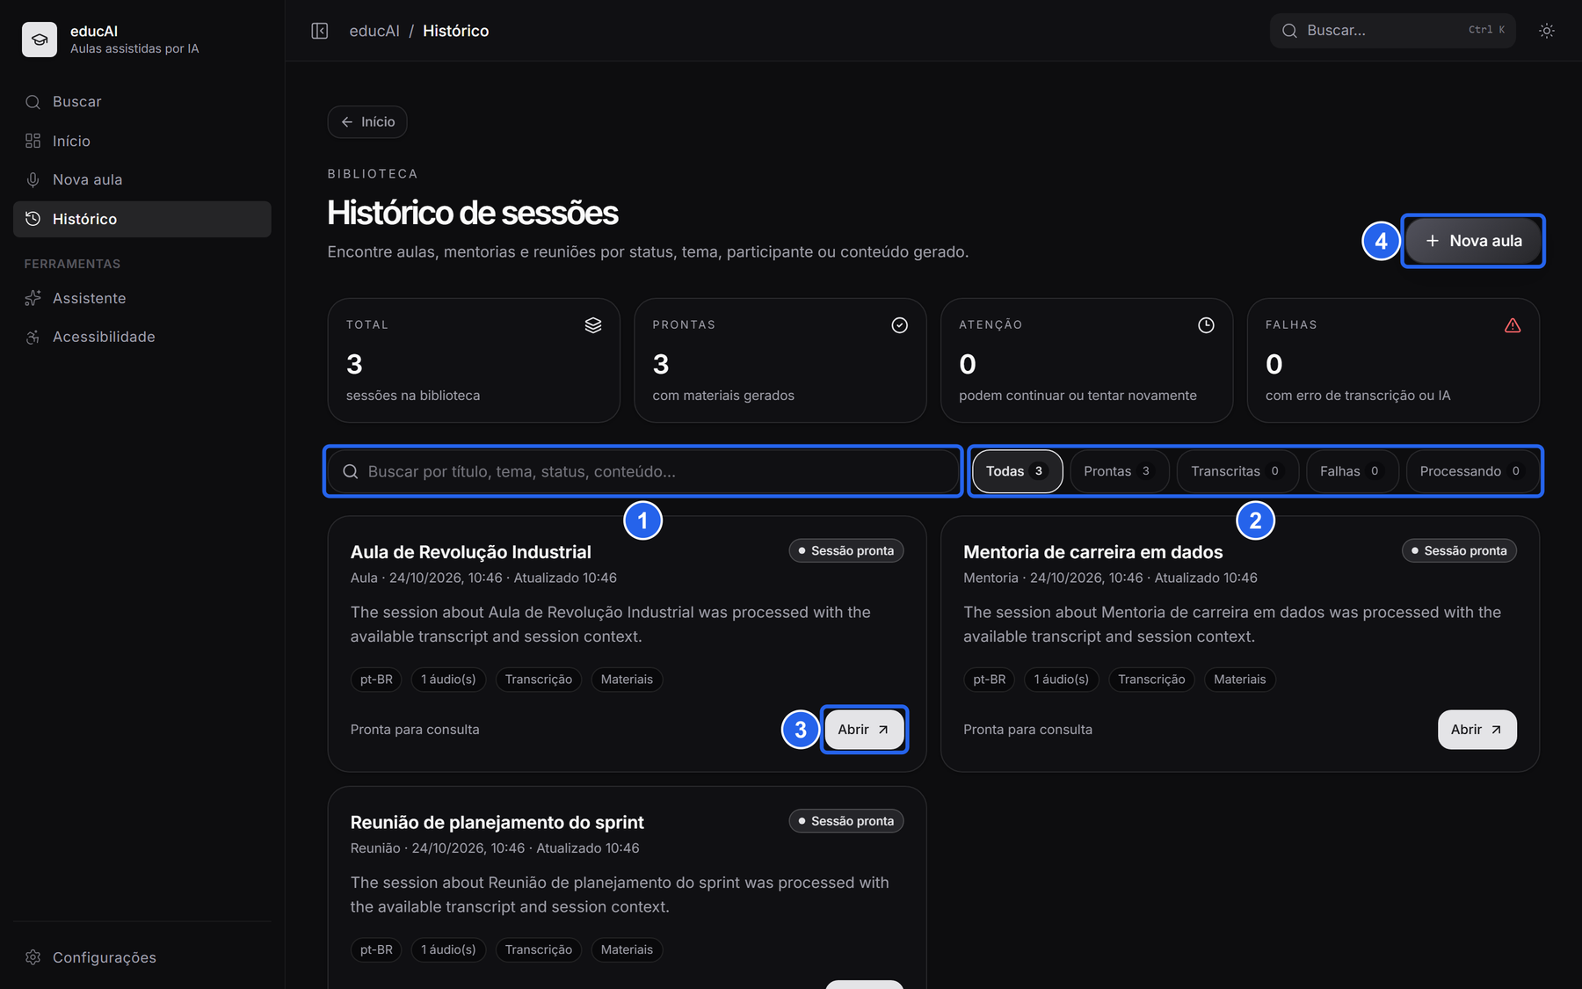
Fonte: captura de tela do educAI, elaborada pelos autores (2026).
Resultado esperado: a tela Resultado da sessão é aberta. Para começar outra sessão a partir daqui, use Nova aula (4).

4.5.4 Tutorial 4 – Revisar e corrigir a transcrição
Objetivo: conferir o texto transcrito e corrigir palavras ou nomes de falantes.
Pré-condições: sessão com status Sessão pronta.
Passos:
- Abra a sessão pelo histórico (Tutorial 3).
- Desça a página até as abas de materiais e clique em Transcricao (1).
- Clique em Editar (2).
- Corrija o texto ou o nome do falante (3).
- Clique em Salvar.
Figura 15 – Aba de transcrição da tela de resultado
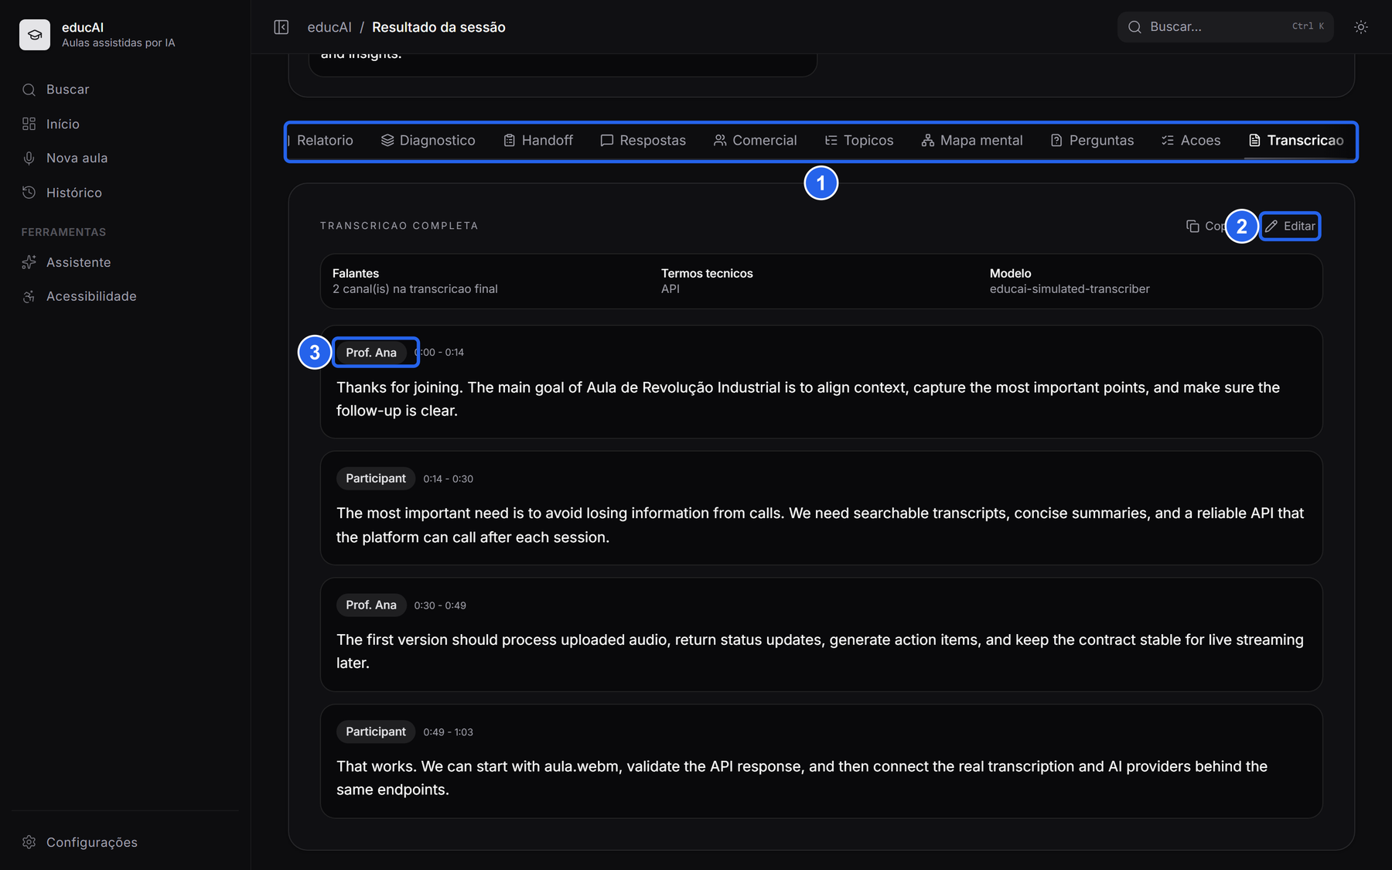
Fonte: captura de tela do educAI, elaborada pelos autores (2026).
Resultado esperado: a transcrição corrigida fica salva e passa a ser usada pelo assistente e na exportação.

4.5.5 Tutorial 5 – Estudar com os materiais gerados
Objetivo: usar o resumo, o mapa mental, as perguntas e as ações para revisar o conteúdo.
Pré-condições: sessão com materiais gerados.
Passos:
- Abra a sessão pelo histórico.
- Em O que já existe nesta sessão (3), confira os materiais com o selo Gerado.
- Clique na aba Mapa mental para ver os assuntos organizados.
- Clique na aba Perguntas e tente responder antes de ver a resposta.
- Clique na aba Acoes para ver as tarefas combinadas.
- Se os materiais não ficaram bons, clique em Regenerar materiais (1).
Figura 16 – Tela “Resultado da sessão” com os materiais gerados
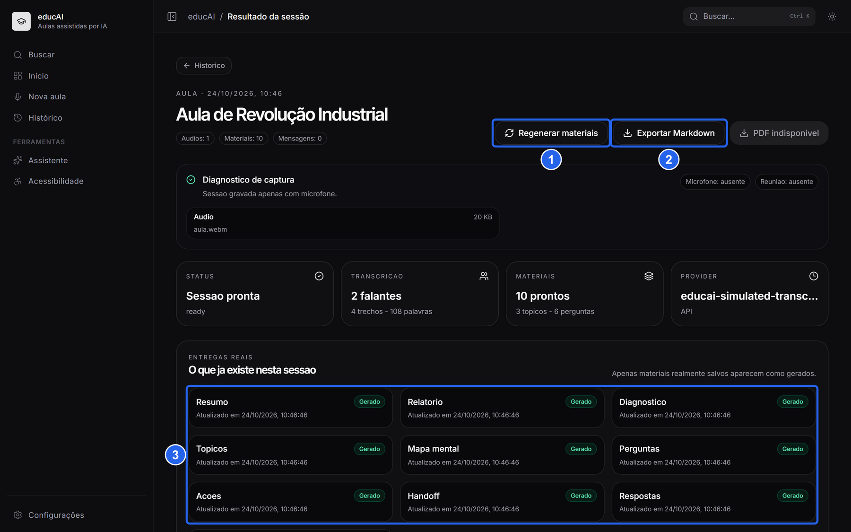
Fonte: captura de tela do educAI, elaborada pelos autores (2026).
Resultado esperado: você revisa o conteúdo da sessão sem precisar ouvir o áudio novamente.

4.5.6 Tutorial 6 – Exportar a sessão em Markdown
Objetivo: salvar um arquivo com a transcrição e os materiais para guardar ou compartilhar.
Pré-condições: sessão com status Sessão pronta.
Passos:
- Abra a sessão pelo histórico.
- Clique em Exportar Markdown (2), no topo da tela de resultado (Figura 16).
- Escolha a pasta e salve o arquivo.
Resultado esperado: um arquivo .md é salvo no computador. Ele pode ser aberto em qualquer editor de texto ou em ferramentas como Notion e Obsidian. A exportação em PDF ainda não está disponível.

4.5.7 Tutorial 7 – Configurar a inteligência artificial
Objetivo: escolher quais serviços farão a transcrição e a geração dos materiais.
Pré-condições: chave de API da OpenAI ou do Gemini, ou Ollama e Faster-Whisper instalados no computador.
Passos:
- Clique em Configurações no rodapé do menu lateral.
- No menu da tela (1), clique em Inteligência Artificial.
- Escolha o provedor e informe a chave ou o endereço do serviço local.
- Repita em Transcrição e áudio.
- Clique em Revalidar (2) para testar.
- Confira, em Diagnóstico, se os provedores aparecem como prontos.
Figura 17 – Tela “Configurações”
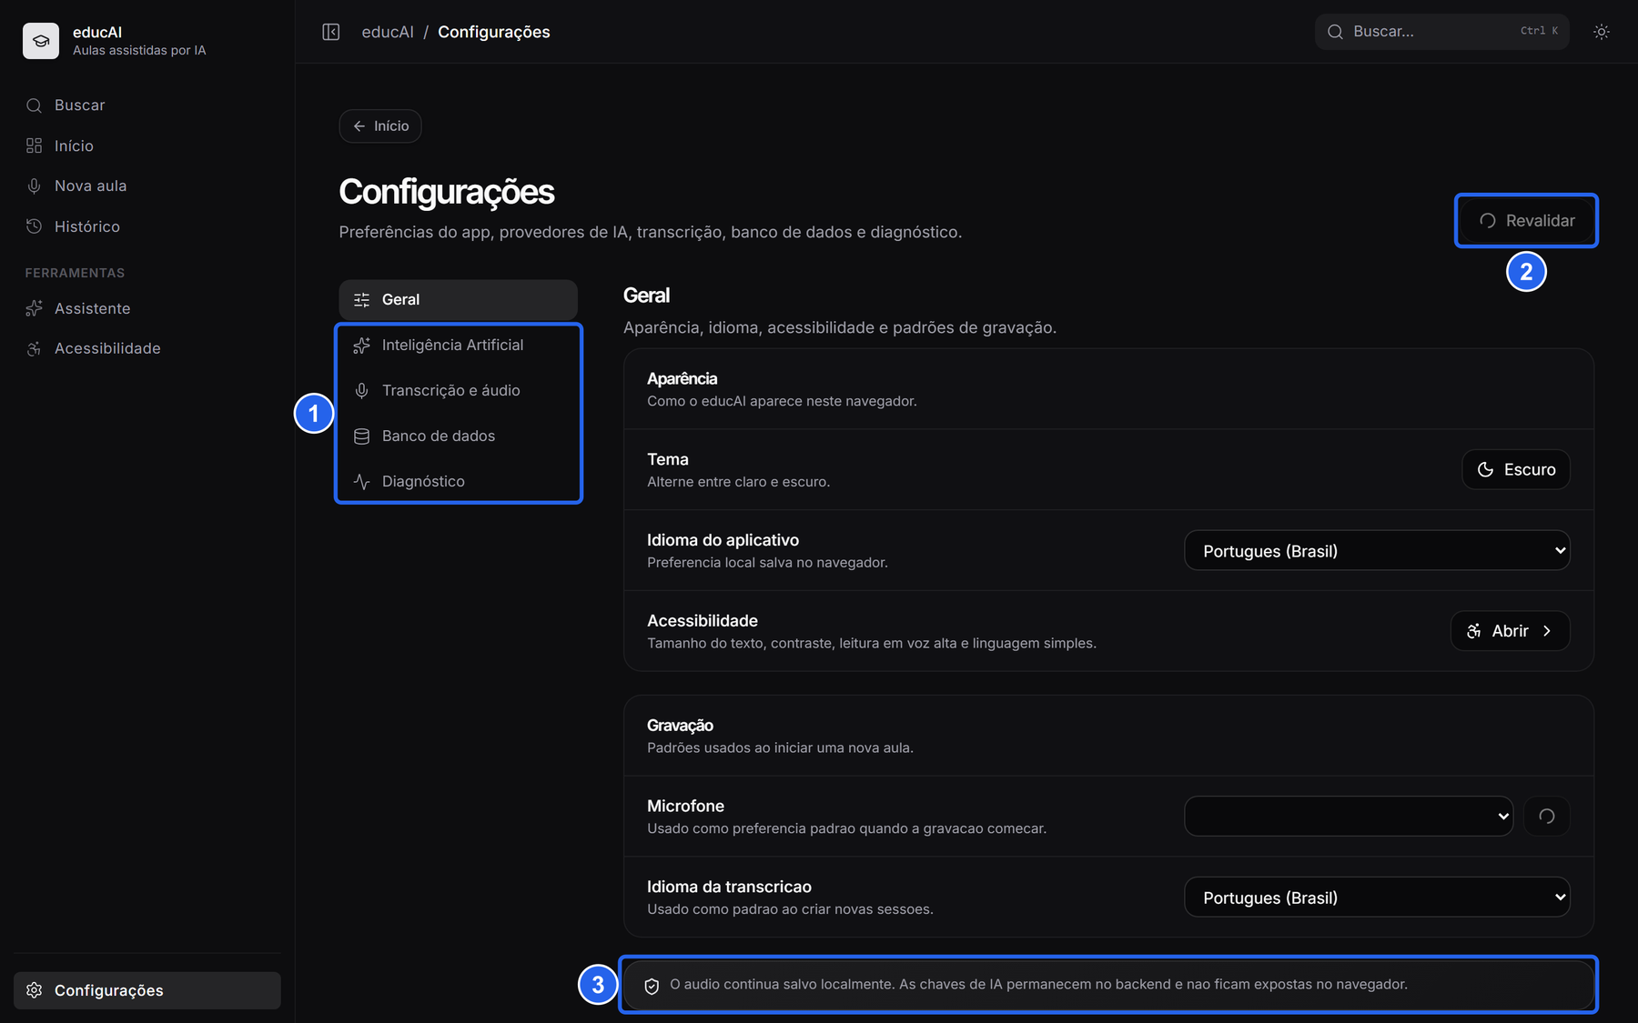
Fonte: captura de tela do educAI, elaborada pelos autores (2026).
Resultado esperado: os provedores aparecem como prontos e as próximas sessões usam a IA escolhida. A chave fica salva apenas no seu computador (3).

4.5.8 Tutorial 8 – Tirar dúvidas com o assistente
Objetivo: fazer perguntas sobre o conteúdo durante ou depois da aula.
Pré-condições: sessão em andamento ou com transcrição pronta.
Passos:
- Durante a aula, abra o painel do assistente ao lado da transcrição.
- Escolha o modo Aluno ou Mentor.
- Clique em uma pergunta sugerida ou digite a sua.
- Para usar a voz, diga “assistente,” seguido da pergunta.
- Leia ou ouça a resposta.
Figura 18 – Tela “Assistente” com os recursos do painel
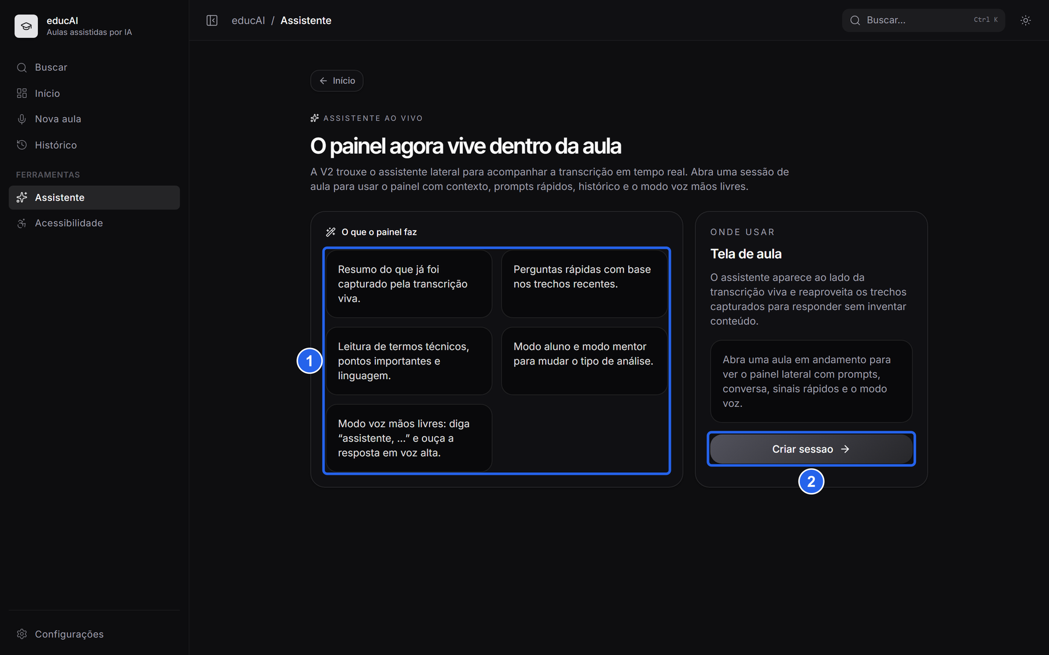
Fonte: captura de tela do educAI, elaborada pelos autores (2026).
Resultado esperado: a resposta aparece no painel e fica salva no histórico da sessão. Se você abrir o menu Assistente sem uma aula, use Criar sessao (2) para começar.

4.6 Perguntas frequentes
Meus áudios são enviados para a internet?
Somente se você configurar OpenAI ou Gemini. Com Ollama e Faster-Whisper, tudo fica no seu computador, na pasta .data/.
A prévia que aparece durante a gravação é a transcrição final?
Não. Ela é uma estimativa do navegador. A transcrição oficial é feita depois que você encerra a aula.
Posso usar o educAI em reuniões online?
Sim. Use o Chrome ou o Edge e, quando solicitado, compartilhe a aba da reunião para capturar o som dos outros participantes.
Os resumos e as perguntas podem conter erros?
Sim. A IA pode errar, principalmente com áudio ruim. Revise sempre os materiais e corrija a transcrição quando necessário.
Preciso pagar para usar?
O educAI é gratuito. Os serviços OpenAI e Gemini cobram pelo uso; Ollama e Faster-Whisper são gratuitos.
Como apago todas as minhas sessões?
Feche o sistema e apague a pasta .data/ dentro da pasta do projeto. Essa ação não pode ser desfeita.

4.7 Solução de problemas
O Quadro 20 lista as mensagens e situações mais comuns. Seguindo a heurística 9 de Nielsen, cada linha indica a causa e a ação para resolver.
Quadro 20 – Mensagens de erro comuns, causas e ações corretivas
Mensagem ou sintoma | Causa provável | O que fazer
“Permission denied” ou microfone não grava | O navegador bloqueou o microfone. | Clique no cadeado da barra de endereço, permita o microfone e recarregue a página. Acesse sempre por localhost.
Erro de transcrição indisponível | Nenhum provedor de transcrição pronto, chave ausente ou worker Faster-Whisper parado. | Abra Configurações, revise o provedor e clique em Revalidar.
Materiais ou chat falham com Ollama | O Ollama não está em execução ou o modelo não foi baixado. | Inicie o Ollama e execute ollama pull qwen3:8b.
Sessão com status Falhas | O provedor retornou erro durante a transcrição ou a geração. | Abra a sessão e use a opção de tentar novamente.
O sistema abriu em outra porta | A porta 5173 estava ocupada. | Use o endereço exibido no terminal.
npm bloqueado no PowerShell | Política de execução do Windows. | Use npm.cmd no lugar de npm.
“Navegador sem captura de aba” | Navegador sem suporte à captura de áudio da aba. | Use Chrome ou Edge.
Fonte: elaborado pelos autores (2026).

4.8 Glossário
Quadro 21 – Glossário de termos do sistema
Termo | Significado
Sessão | Registro de uma aula, mentoria, reunião ou outro encontro, com áudio, transcrição e materiais.
Transcrição | Texto de tudo o que foi falado, dividido em trechos com o nome de quem falou.
Prévia da fala | Texto aproximado mostrado durante a gravação, produzido pelo navegador.
Materiais | Conteúdos gerados pela IA: resumo, tópicos, relatório, mapa mental, perguntas, ações etc.
Provedor | Serviço de inteligência artificial que faz a transcrição ou gera os materiais (OpenAI, Gemini, Ollama, Faster-Whisper).
Falante | Pessoa identificada como autora de um trecho da transcrição.
Handoff | Resumo executivo para repassar a sessão a outra pessoa.
Markdown | Formato de texto simples com marcações de títulos e listas, usado na exportação.
Modo Aluno / Mentor | Formas de análise do assistente: foco em aprender o conteúdo ou em orientar quem conduz a sessão.
Sessão pronta | Sessão já transcrita e com materiais gerados.
Fonte: elaborado pelos autores (2026).

4.9 Suporte
Em caso de dúvidas ou problemas não resolvidos por este manual, utilize os canais abaixo:
- repositório do projeto, na aba Issues: https://github.com/gustavoAbramo/educAI/issues;
- e-mail da equipe: [E-MAIL DE CONTATO DA DUPLA];
- documentação técnica: arquivo README.md, seção “Problemas comuns”.

5 CONSIDERAÇÕES FINAIS
Este relatório documentou o educAI sob as perspectivas da Engenharia de Software e da Interação Humano-Computador. Na primeira, foram especificados 15 requisitos funcionais e 8 não funcionais, rastreados até casos de uso, telas, módulos e endpoints; o sistema foi modelado em quatro diagramas UML coerentes entre si; e foram analisados o processo de desenvolvimento, a viabilidade e os riscos, a arquitetura e os componentes reutilizados. Na segunda, a avaliação heurística da tela de gravação encontrou oito problemas em oito heurísticas, e o protótipo reformulado tratou todos eles, incluindo o problema catastrófico de mensagem de erro em inglês e o grave conflito de estado entre “Gravando” e “Pausada”. O manual de utilização completou a heurística de ajuda e documentação.
A principal dificuldade foi documentar um sistema já construído: os requisitos e os diagramas precisaram ser reconstruídos a partir do código, o que exigiu cuidado para descrever o comportamento real, e não o desejado. Também foi desafiador expressar em UML um código organizado em funções e tipos, e não em classes. Outra dificuldade foi separar, nas capturas de tela, o que era resultado real do que vinha do modo simulado usado para demonstração.
Como aprendizado, a dupla percebeu que a documentação revela problemas que o uso cotidiano esconde: a matriz de rastreabilidade mostrou o envio de arquivo existente apenas na API, e a avaliação heurística mostrou que a tela mais importante do sistema podia induzir o usuário a gravar uma aula inteira sem áudio. Como trabalhos futuros, propõem-se implementar a tela reformulada, adicionar autenticação à API, padronizar a linguagem da interface em português, extrair componentes das telas maiores, oferecer exportação em PDF e validar a usabilidade com estudantes e professores de fora da equipe.

REFERÊNCIAS
ASSOCIAÇÃO BRASILEIRA DE NORMAS TÉCNICAS. NBR 6023: informação e documentação: referências: elaboração. Rio de Janeiro: ABNT, 2018.
ASSOCIAÇÃO BRASILEIRA DE NORMAS TÉCNICAS. NBR 10520: informação e documentação: citações em documentos: apresentação. Rio de Janeiro: ABNT, 2023.
ASSOCIAÇÃO BRASILEIRA DE NORMAS TÉCNICAS. NBR 14724: informação e documentação: trabalhos acadêmicos: apresentação. Rio de Janeiro: ABNT, 2011.
BARBOSA, Simone Diniz Junqueira; SILVA, Bruno Santana da. Interação humano-computador. Rio de Janeiro: Elsevier, 2010.
BASS, Len; CLEMENTS, Paul; KAZMAN, Rick. Software architecture in practice. 3. ed. Upper Saddle River: Addison-Wesley, 2012.
BEZERRA, Eduardo. Princípios de análise e projeto de sistemas com UML. 3. ed. Rio de Janeiro: Elsevier, 2015.
BOEHM, Barry W. A spiral model of software development and enhancement. Computer, [s. l.], v. 21, n. 5, p. 61-72, maio 1988.
BRASIL. Lei n. 13.709, de 14 de agosto de 2018. Lei Geral de Proteção de Dados Pessoais (LGPD). Diário Oficial da União: seção 1, Brasília, DF, 15 ago. 2018.
FOWLER, Martin. Patterns of enterprise application architecture. Boston: Addison-Wesley, 2002.
NIELSEN, Jakob. 10 usability heuristics for user interface design. Fremont: Nielsen Norman Group, 2024. Disponível em: https://www.nngroup.com/articles/ten-usability-heuristics/. Acesso em: 2 nov. 2026.
NIELSEN, Jakob. Severity ratings for usability problems. Fremont: Nielsen Norman Group, 1994. Disponível em: https://www.nngroup.com/articles/how-to-rate-the-severity-of-usability-problems/. Acesso em: 2 nov. 2026.
NIELSEN, Jakob. Usability engineering. San Diego: Academic Press, 1993.
PRESSMAN, Roger S.; MAXIM, Bruce R. Engenharia de software: uma abordagem profissional. 8. ed. Porto Alegre: AMGH, 2016.
SOMMERVILLE, Ian. Engenharia de software. 10. ed. São Paulo: Pearson Education do Brasil, 2019.

APÊNDICE A – CAPTURAS DE TELA COMPLEMENTARES
Este apêndice reúne capturas das telas de resultado que complementam os tutoriais. As telas em tamanho original estão na pasta apresentacao/prints do repositório.
Figura 19 – Aba “Mapa mental” da tela de resultado
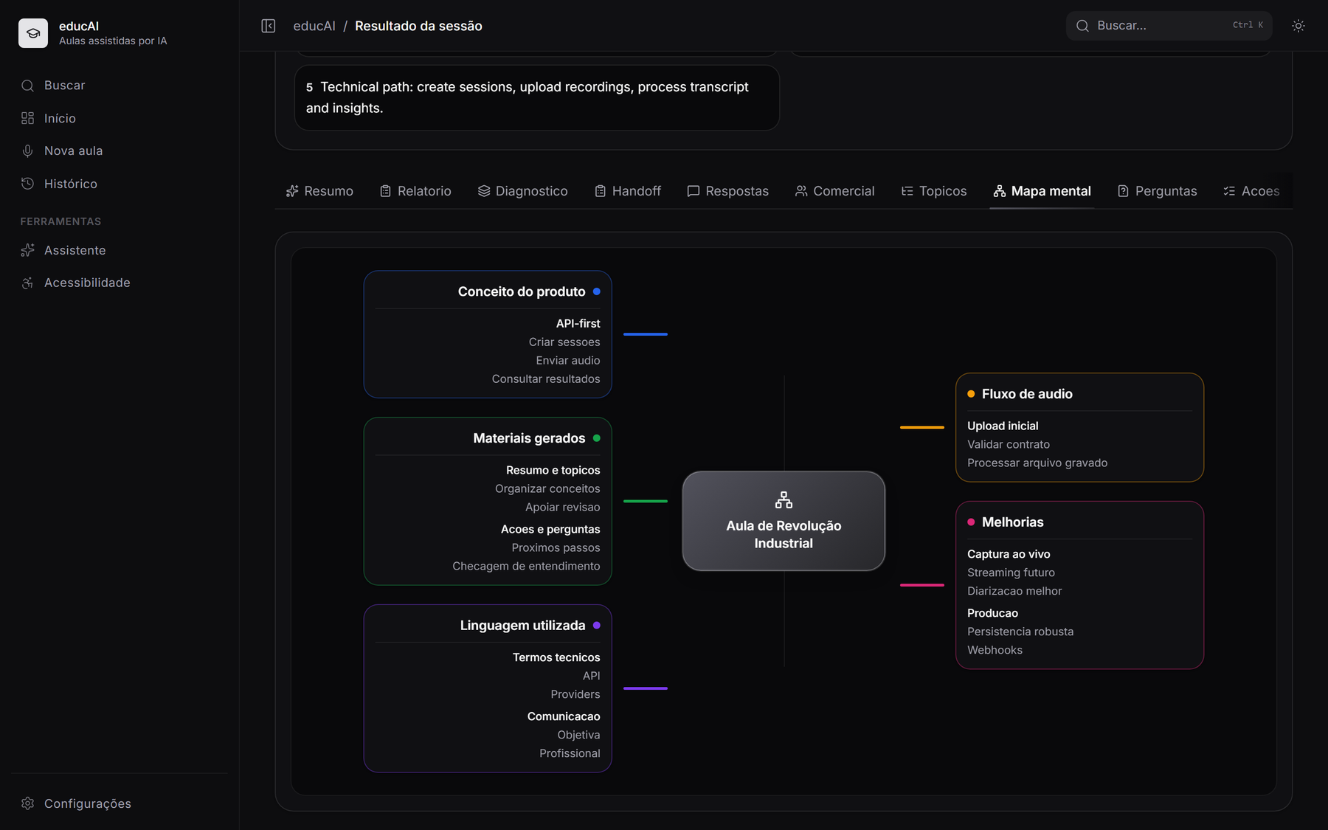
Fonte: captura de tela do educAI, elaborada pelos autores (2026).
Figura 20 – Aba “Perguntas” da tela de resultado
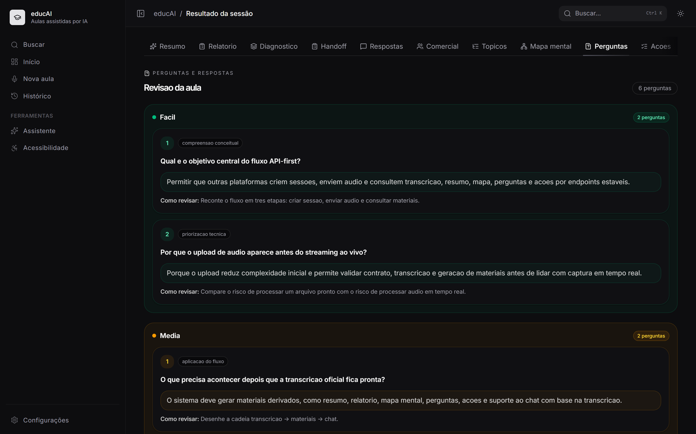
Fonte: captura de tela do educAI, elaborada pelos autores (2026).
Figura 21 – Aba “Ações” da tela de resultado
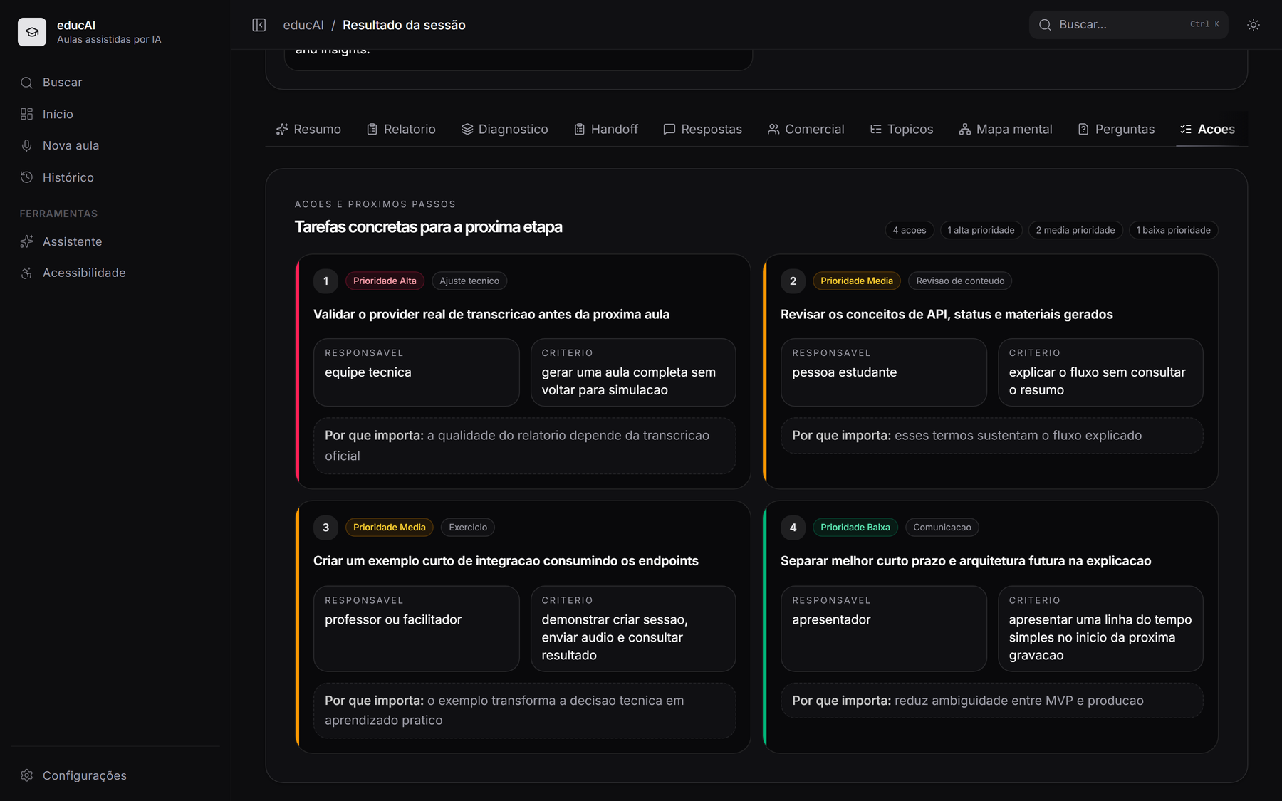
Fonte: captura de tela do educAI, elaborada pelos autores (2026).

APÊNDICE B – DECLARAÇÃO DE USO DE INTELIGÊNCIA ARTIFICIAL
Os autores declaram que utilizaram ferramentas de inteligência artificial generativa na elaboração deste trabalho, nas seguintes atividades:
- desenvolvimento do software: geração do protótipo inicial das telas na plataforma Lovable e apoio de assistentes de programação durante a implementação;
- elaboração deste relatório: o assistente Claude (Anthropic) foi utilizado para analisar o código e a documentação do repositório, propor a estrutura do documento, redigir a primeira versão dos textos, gerar os diagramas UML, o protótipo reformulado e as anotações das capturas de tela, e aplicar a formatação ABNT.
Todo o conteúdo gerado foi revisado pelos autores, que conferiram os requisitos, os diagramas e as afirmações sobre o sistema com o código-fonte e assumem integral responsabilidade pelo texto final. As referências bibliográficas citadas foram verificadas pelos autores.

_____________________________________________
[NOME COMPLETO DO INTEGRANTE 1]

_____________________________________________
[NOME COMPLETO DO INTEGRANTE 2]

APÊNDICE C – ARQUIVOS-FONTE DOS DIAGRAMAS E PROTÓTIPO
Os arquivos-fonte das figuras elaboradas pelos autores acompanham este documento na pasta documentacao-final/figuras/fontes-svg, em formato SVG editável:
- fig-casos-de-uso.svg: diagrama de casos de uso (Figura 2);
- fig-classes.svg: diagrama de classes (Figura 3);
- fig-sequencia.svg: diagrama de sequência (Figura 4);
- fig-estados.svg: diagrama de estados (Figura 5);
- fig-arquitetura.svg: diagrama de arquitetura em camadas (Figura 6);
- fig-implantacao.svg: diagrama de implantação (Figura 7);
- fig-ihc-reformulada.svg: protótipo reformulado da tela “Aula em andamento” (Figura 10).

